Проект

ДУМА ГОРОДСКОГО ОКРУГА ТОЛЬЯТТИ
РЕШЕНИЕ
№_____от______
О внесении изменения в Правила землепользования и
застройки городского округа Тольятти, утвержденные решением Думы
городского округа Тольятти от 24.12.2008 № 1059

Рассмотрев изменения в Правила землепользования и застройки городского округа Тольятти, утвержденные решением Думы городского округа Тольятти от 24.12.2008 № 1059, руководствуясь Градостроительным кодексом Российской Федерации, Уставом городского округа Тольятти, учитывая результаты публичных слушаний, Дума
РЕШИЛА:
1. Внести в Правила землепользования и застройки городского округа Тольятти, утвержденные решением Думы городского округа Тольятти от 24.12.2008 № 1059 (газета «Городские ведомости», 2009, 27 января; 2013, 12 июля; 2014, 10 июня, 20 июня, 4 июля, 18 ноября, 30 декабря; 2015, 6 февраля, 8мая, 9 июня, 7 июля, 21 июля, 13 октября, 16 октября, 1 декабря; 2016, 15 января, 5 февраля, 18 марта, 15 апреля, 8 июля, 28 октября, 11 ноября, 29 ноября, 30 декабря; 2017,17 февраля, 7 марта, 21 марта, 24 марта, 14 апреля, 18 апреля, 5 мая, 9 июня, 1 августа, 13 октября, 5 декабря;2018, 12 января, 9 февраля, 2 марта,10 апреля, 24 апреля, 27 апреля, 29 июня, 3 июля, 17 июля, 27 июля, 30 июля, 4 декабря,7 декабря; 2019, 5 февраля,12 марта, 16 апреля, 8 мая, 7 июня, 23 июля, 26 июля,8 октября, 22 ноября,27 декабря;2020, 14 января, 6 марта) изменения, установив на Карте градостроительного зонирования городского округа Тольятти (Приложение № 1 к Правилам землепользования и застройки городского округа Тольятти) территориальные зоны: Ж-1А (зона коттеджной застройки); Ж-3(зона среднеэтажной жилой застройки); Ж-4 (зона многоэтажной жилой застройки) в отношениитерриторий (кварталов) западнее Московского проспекта, с изменением границ территориальных зон: Ж-4 (зона многоэтажной жилой застройки), Ц-3 (зона объектов здравоохранения и социального обеспечения), Ц-4 (зона объектов спортивного и физкультурно-оздоровительного назначения), Ц-5 (зона объектов торговли),Ц-6 (зона культовых объектов), СХ-2 (зона сельскохозяйственных угодий),Т-2 (зона объектов автомобильного транспорта) согласно приложениям 1,2,3,4,5,6,7,8,9,10,11,12,13.
2. Опубликовать настоящее решение в газете «Городские ведомости» и разместить в федеральной государственной информационной системе территориального планирования, на официальном сайте Думы городского округа Тольятти в сети «Интернет»: www.dumatlt.ru и на официальном портале администрации городского округа Тольятти в сети «Интернет»: http://portal.tgl/ru не позднее 10 дней со дня его подписания.
3. Контроль за выполнением настоящего решения возложить на постоянную комиссию по муниципальному имуществу, градостроительству и землепользованию (Лыткин И.В.).

Глава городского округа С.А. Анташев

Председатель Думы Н.И. Остудин

Приложение 1
к решению Думы
городского округа Тольятти
от №
Фрагмент Карты градостроительного зонирования городского округа Тольятти
(территория, расположенная: Самарская область, Автозаводский район,
западнее Московского проспекта).
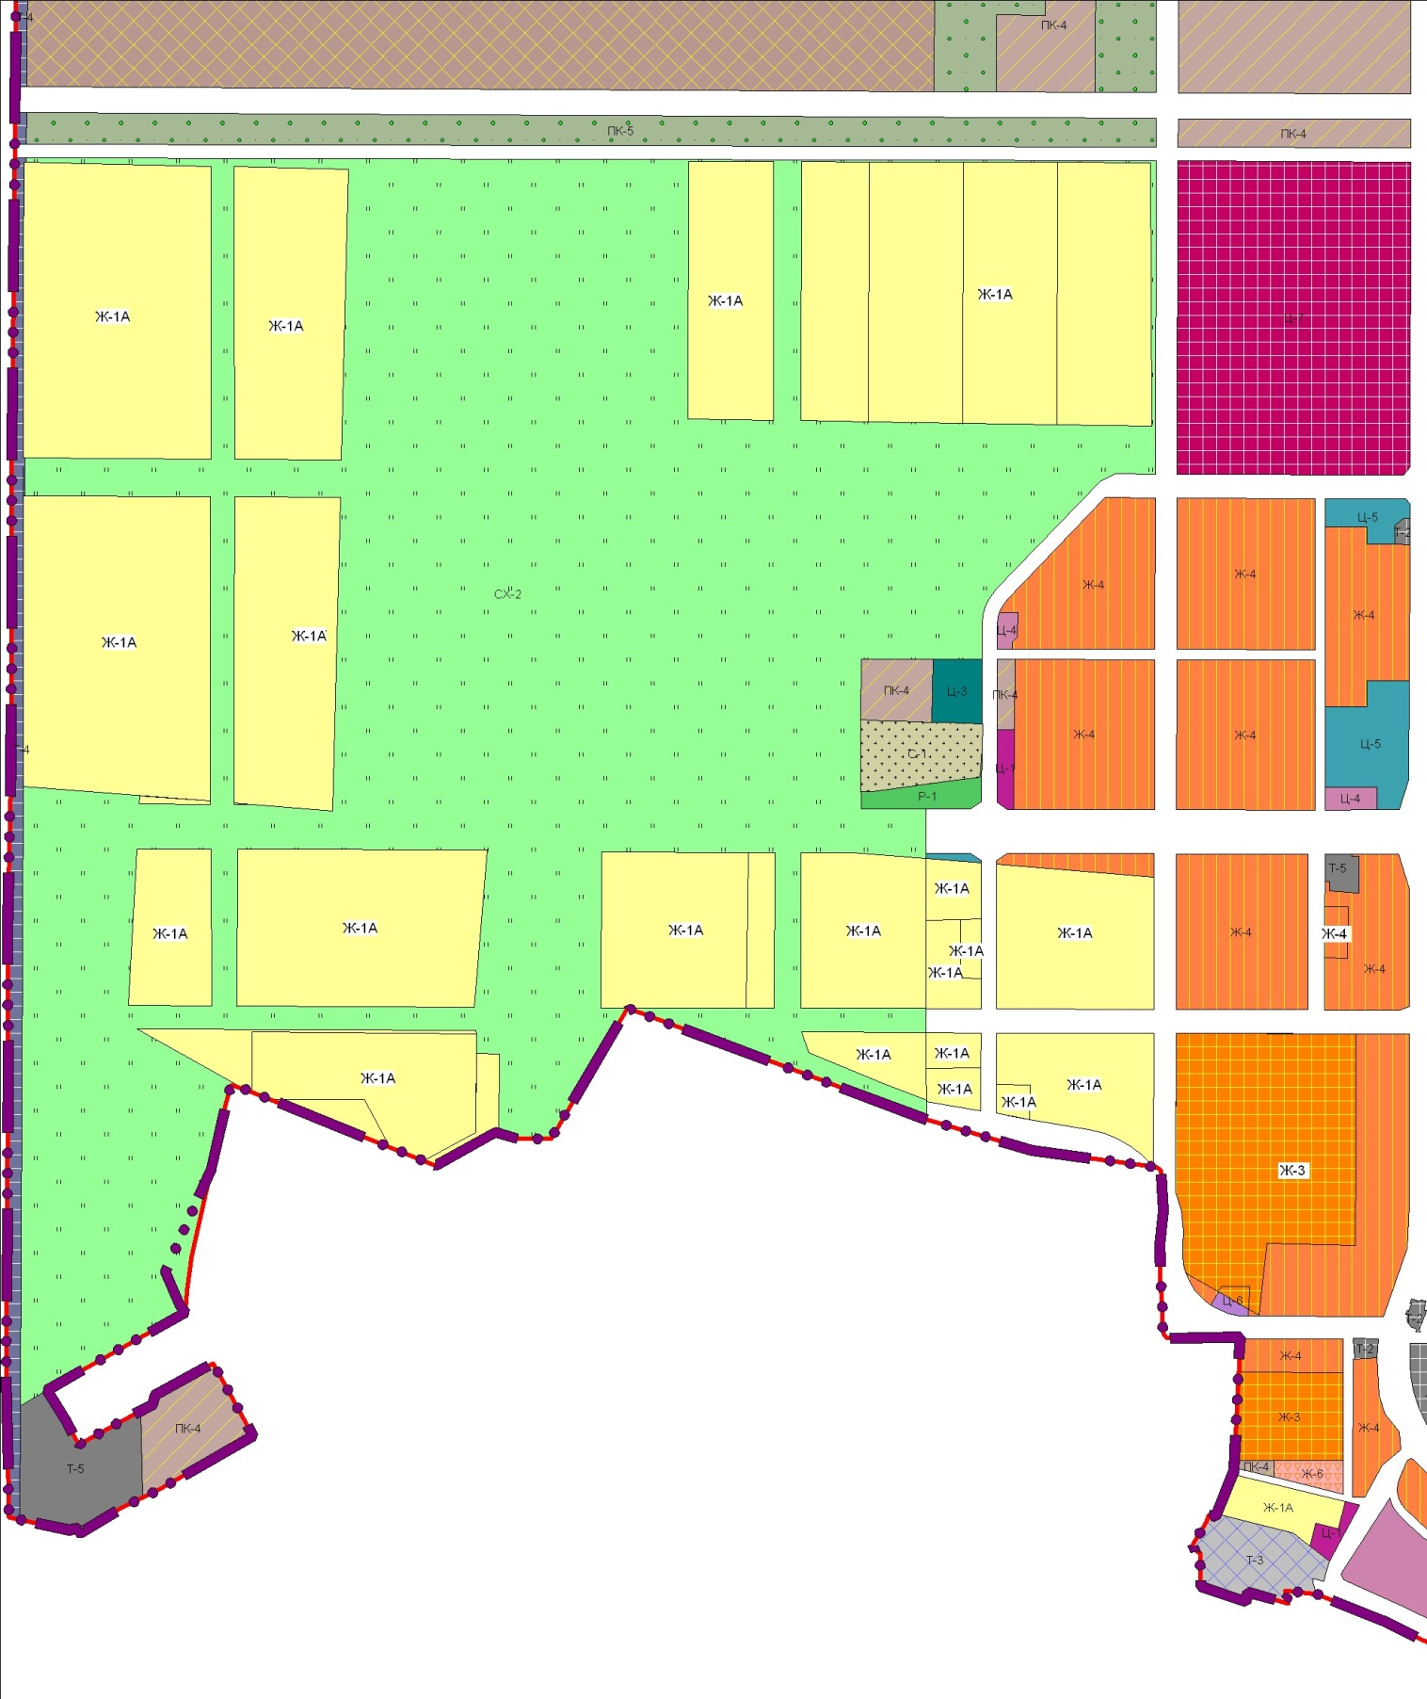
Масштаб 1:25000
Председатель Думы
городского округа Тольятти Н.И. Остудин

Приложение №2
к решению Думы
городского округа Тольятти
от___________________№______________

ОПИСАНИЕ МЕСТОПОЛОЖЕНИЯ ГРАНИЦ
Ж-1А. Зона коттеджной застройки.
(наименование объекта, местоположение границ которого описано (далее - объект)
Раздел 1
Сведения об объекте
N п/п | Характеристики объекта | Описание характеристик
1 | 2 | 3
1 | Местоположение объекта | Самарская область, Тольятти г, Автозаводский р-н
2 | Площадь объекта ± величина погрешности определения площади (P ± ∆P), м² | 1946382 ± 9511
3 | Иные характеристики объекта | 1. Виды разрешенного использования земельных участков и объектов капитального строительства:  1.1. Основные виды использования:  1) Для индивидуального жилищного строительства  2) Блокированная жилая застройка  3) Деловое управление  4) Общественное управление  5) Дошкольное, начальное и среднее общее образование  6) Культурное развитие  7) Бытовое обслуживание  8) Здравоохранение  9) Коммунальное обслуживание  10) Магазины  11) Банковская и страховая деятельность  12) Социальное обслуживание  13) Предпринимательство  14) Общественное питание  15) Спорт  16) Обеспечение внутреннего правопорядка  17) Земельные участки (территории) общего пользования  2. Условно разрешенные виды Малоэтажная многоквартирная жилая застройка (2.1.1) Религиозное использование (3.7) Общественное питание (4.6) Магазины (4.4) Коммунальное обслуживание (3.1)  4. Вспомогательные виды: Для ведения личного подсобного хозяйства (2.2) Коммунальное обслуживание (3.1) Обслуживание автотранспорта (4.9)

Раздел 2
Сведения о местоположении границ объекта
1. Система координат МСК-63
2. Сведения о характерных точках границ объекта
Обозначение характерных точек границ | Координаты, м |  | Метод определения координат характерной точки | Средняя квадратическая погрешность положения характерной точки (Mt), м | Описание обозначения точки на местности (при наличии)
 | X | Y
1 | 2 | 3 | 4 | 5 | 6
1 | 423807.25 | 1311535.54 | Геодезический метод | 0.1 | -
2 | 423838.28 | 1311318.43 | Геодезический метод | 0.1 | -
3 | 423386.58 | 1311230.15 | Геодезический метод | 0.1 | -
4 | 423351.03 | 1311473.18 | Геодезический метод | 0.1 | -
1 | 423807.25 | 1311535.54 | Геодезический метод | 0.1 | -
 |  |  |  |  | -
5 | 424835.03 | 1311677.42 | Геодезический метод | 0.1 | -
6 | 424821.66 | 1311675.19 | Геодезический метод | 0.1 | -
7 | 424818.35 | 1311674.64 | Геодезический метод | 0.1 | -
8 | 424796.91 | 1311671.65 | Геодезический метод | 0.1 | -
9 | 424772.15 | 1311668.19 | Геодезический метод | 0.1 | -
10 | 424752.34 | 1311665.42 | Геодезический метод | 0.1 | -
11 | 424727.58 | 1311661.96 | Геодезический метод | 0.1 | -
12 | 424702.82 | 1311658.50 | Геодезический метод | 0.1 | -
13 | 424683.01 | 1311655.74 | Геодезический метод | 0.1 | -
14 | 424658.26 | 1311652.28 | Геодезический метод | 0.1 | -
15 | 424633.50 | 1311648.82 | Геодезический метод | 0.1 | -
16 | 424613.68 | 1311646.05 | Геодезический метод | 0.1 | -
17 | 424588.92 | 1311642.60 | Геодезический метод | 0.1 | -
18 | 424564.17 | 1311639.14 | Геодезический метод | 0.1 | -
19 | 424544.35 | 1311636.37 | Геодезический метод | 0.1 | -
20 | 424519.59 | 1311632.91 | Геодезический метод | 0.1 | -
21 | 424494.83 | 1311629.45 | Геодезический метод | 0.1 | -
22 | 424475.02 | 1311626.69 | Геодезический метод | 0.1 | -
23 | 424450.26 | 1311623.23 | Геодезический метод | 0.1 | -
24 | 424425.50 | 1311619.77 | Геодезический метод | 0.1 | -
25 | 424405.70 | 1311617.01 | Геодезический метод | 0.1 | -
26 | 424386.02 | 1311614.26 | Геодезический метод | 0.1 | -
27 | 424380.93 | 1311613.55 | Геодезический метод | 0.1 | -
28 | 424356.17 | 1311610.09 | Геодезический метод | 0.1 | -
29 | 424336.36 | 1311607.32 | Геодезический метод | 0.1 | -
30 | 424311.61 | 1311603.87 | Геодезический метод | 0.1 | -
31 | 424286.84 | 1311600.41 | Геодезический метод | 0.1 | -
32 | 424267.03 | 1311597.64 | Геодезический метод | 0.1 | -
33 | 424242.27 | 1311594.18 | Геодезический метод | 0.1 | -
34 | 424217.51 | 1311590.73 | Геодезический метод | 0.1 | -
35 | 424197.70 | 1311587.96 | Геодезический метод | 0.1 | -
36 | 424172.94 | 1311584.50 | Геодезический метод | 0.1 | -
37 | 424148.18 | 1311581.04 | Геодезический метод | 0.1 | -
38 | 424128.37 | 1311578.28 | Геодезический метод | 0.1 | -
39 | 424103.60 | 1311574.82 | Геодезический метод | 0.1 | -
40 | 424078.85 | 1311571.36 | Геодезический метод | 0.1 | -
41 | 424059.04 | 1311568.60 | Геодезический метод | 0.1 | -
42 | 424034.28 | 1311565.14 | Геодезический метод | 0.1 | -
43 | 424009.51 | 1311561.68 | Геодезический метод | 0.1 | -
44 | 423989.72 | 1311558.91 | Геодезический метод | 0.1 | -
45 | 423964.95 | 1311555.46 | Геодезический метод | 0.1 | -
46 | 423947.79 | 1311553.06 | Геодезический метод | 0.1 | -
47 | 423939.35 | 1311551.88 | Геодезический метод | 0.1 | -
48 | 423969.86 | 1311344.15 | Геодезический метод | 0.1 | -
49 | 423993.39 | 1311348.75 | Геодезический метод | 0.1 | -
50 | 423997.17 | 1311331.80 | Геодезический метод | 0.1 | -
51 | 424000.01 | 1311319.05 | Геодезический метод | 0.1 | -
52 | 424008.75 | 1311279.89 | Геодезический метод | 0.1 | -
53 | 424010.28 | 1311273.05 | Геодезический метод | 0.1 | -
54 | 424010.27 | 1311273.05 | Геодезический метод | 0.1 | -
55 | 424019.02 | 1311233.89 | Геодезический метод | 0.1 | -
56 | 424027.75 | 1311194.73 | Геодезический метод | 0.1 | -
57 | 424027.76 | 1311194.73 | Геодезический метод | 0.1 | -
58 | 424029.29 | 1311187.89 | Геодезический метод | 0.1 | -
59 | 424029.28 | 1311187.89 | Геодезический метод | 0.1 | -
60 | 424038.03 | 1311148.73 | Геодезический метод | 0.1 | -
61 | 424046.76 | 1311109.58 | Геодезический метод | 0.1 | -
62 | 424048.29 | 1311102.72 | Геодезический метод | 0.1 | -
63 | 424057.02 | 1311063.58 | Геодезический метод | 0.1 | -
64 | 424057.03 | 1311063.58 | Геодезический метод | 0.1 | -
65 | 424065.77 | 1311024.42 | Геодезический метод | 0.1 | -
66 | 424067.30 | 1311017.56 | Геодезический метод | 0.1 | -
67 | 424068.20 | 1311013.53 | Геодезический метод | 0.1 | -
68 | 424088.08 | 1311016.32 | Геодезический метод | 0.1 | -
69 | 424112.83 | 1311019.79 | Геодезический метод | 0.1 | -
70 | 424127.14 | 1311021.79 | Геодезический метод | 0.1 | -
71 | 424137.59 | 1311023.32 | Геодезический метод | 0.1 | -
72 | 424157.38 | 1311026.20 | Геодезический метод | 0.1 | -
73 | 424182.12 | 1311029.80 | Геодезический метод | 0.1 | -
74 | 424206.86 | 1311033.40 | Геодезический метод | 0.1 | -
75 | 424226.65 | 1311036.29 | Геодезический метод | 0.1 | -
76 | 424251.39 | 1311039.89 | Геодезический метод | 0.1 | -
77 | 424276.13 | 1311043.49 | Геодезический метод | 0.1 | -
78 | 424295.92 | 1311046.37 | Геодезический метод | 0.1 | -
79 | 424320.66 | 1311049.98 | Геодезический метод | 0.1 | -
80 | 424345.41 | 1311053.58 | Геодезический метод | 0.1 | -
81 | 424365.19 | 1311056.46 | Геодезический метод | 0.1 | -
82 | 424389.94 | 1311060.07 | Геодезический метод | 0.1 | -
83 | 424414.68 | 1311063.67 | Геодезический метод | 0.1 | -
84 | 424434.46 | 1311066.55 | Геодезический метод | 0.1 | -
85 | 424459.21 | 1311070.16 | Геодезический метод | 0.1 | -
86 | 424483.95 | 1311073.76 | Геодезический метод | 0.1 | -
87 | 424503.74 | 1311076.64 | Геодезический метод | 0.1 | -
88 | 424528.48 | 1311080.25 | Геодезический метод | 0.1 | -
89 | 424553.21 | 1311083.84 | Геодезический метод | 0.1 | -
90 | 424573.01 | 1311086.73 | Геодезический метод | 0.1 | -
91 | 424597.76 | 1311090.33 | Геодезический метод | 0.1 | -
92 | 424622.49 | 1311093.94 | Геодезический метод | 0.1 | -
93 | 424642.29 | 1311096.82 | Геодезический метод | 0.1 | -
94 | 424667.02 | 1311100.42 | Геодезический метод | 0.1 | -
95 | 424691.76 | 1311104.02 | Геодезический метод | 0.1 | -
96 | 424711.56 | 1311106.90 | Геодезический метод | 0.1 | -
97 | 424736.29 | 1311110.51 | Геодезический метод | 0.1 | -
98 | 424761.03 | 1311114.11 | Геодезический метод | 0.1 | -
99 | 424780.82 | 1311116.99 | Геодезический метод | 0.1 | -
100 | 424805.57 | 1311120.60 | Геодезический метод | 0.1 | -
101 | 424830.30 | 1311124.20 | Геодезический метод | 0.1 | -
102 | 424850.09 | 1311127.08 | Геодезический метод | 0.1 | -
103 | 424874.83 | 1311130.68 | Геодезический метод | 0.1 | -
104 | 424899.57 | 1311134.29 | Геодезический метод | 0.1 | -
105 | 424914.26 | 1311136.43 | Геодезический метод | 0.1 | -
106 | 424910.56 | 1311161.65 | Геодезический метод | 0.1 | -
107 | 424907.75 | 1311180.85 | Геодезический метод | 0.1 | -
108 | 424904.94 | 1311200.04 | Геодезический метод | 0.1 | -
109 | 424901.25 | 1311225.27 | Геодезический метод | 0.1 | -
110 | 424900.23 | 1311232.20 | Геодезический метод | 0.1 | -
111 | 424896.37 | 1311258.62 | Геодезический метод | 0.1 | -
112 | 424892.50 | 1311285.04 | Геодезический метод | 0.1 | -
113 | 424888.64 | 1311311.37 | Геодезический метод | 0.1 | -
114 | 424887.62 | 1311318.30 | Геодезический метод | 0.1 | -
115 | 424883.75 | 1311344.72 | Геодезический метод | 0.1 | -
116 | 424879.89 | 1311371.14 | Геодезический метод | 0.1 | -
117 | 424876.03 | 1311397.45 | Геодезический метод | 0.1 | -
118 | 424875.02 | 1311404.38 | Геодезический метод | 0.1 | -
119 | 424871.15 | 1311430.80 | Геодезический метод | 0.1 | -
120 | 424867.28 | 1311457.22 | Геодезический метод | 0.1 | -
121 | 424863.43 | 1311483.52 | Геодезический метод | 0.1 | -
122 | 424862.41 | 1311490.45 | Геодезический метод | 0.1 | -
123 | 424858.54 | 1311516.87 | Геодезический метод | 0.1 | -
124 | 424854.68 | 1311543.29 | Геодезический метод | 0.1 | -
125 | 424850.82 | 1311569.62 | Геодезический метод | 0.1 | -
126 | 424849.81 | 1311576.52 | Геодезический метод | 0.1 | -
127 | 424846.12 | 1311601.68 | Геодезический метод | 0.1 | -
128 | 424842.44 | 1311626.85 | Геодезический метод | 0.1 | -
129 | 424838.75 | 1311652.01 | Геодезический метод | 0.1 | -
5 | 424835.03 | 1311677.42 | Геодезический метод | 0.1 | -
 |  |  |  |  | -
130 | 425798.41 | 1311814.69 | Геодезический метод | 0.1 | -
131 | 425781.93 | 1311812.38 | Геодезический метод | 0.1 | -
132 | 425762.12 | 1311809.61 | Геодезический метод | 0.1 | -
133 | 425737.37 | 1311806.14 | Геодезический метод | 0.1 | -
134 | 425717.56 | 1311803.37 | Геодезический метод | 0.1 | -
135 | 425692.80 | 1311799.90 | Геодезический метод | 0.1 | -
136 | 425668.04 | 1311796.44 | Геодезический метод | 0.1 | -
137 | 425648.22 | 1311793.67 | Геодезический метод | 0.1 | -
138 | 425623.47 | 1311790.20 | Геодезический метод | 0.1 | -
139 | 425598.71 | 1311786.74 | Геодезический метод | 0.1 | -
140 | 425578.90 | 1311783.97 | Геодезический метод | 0.1 | -
141 | 425554.15 | 1311780.50 | Геодезический метод | 0.1 | -
142 | 425529.39 | 1311777.03 | Геодезический метод | 0.1 | -
143 | 425509.58 | 1311774.26 | Геодезический метод | 0.1 | -
144 | 425492.19 | 1311771.83 | Геодезический метод | 0.1 | -
145 | 425484.81 | 1311770.80 | Геодезический метод | 0.1 | -
146 | 425460.06 | 1311767.34 | Геодезический метод | 0.1 | -
147 | 425440.25 | 1311764.58 | Геодезический метод | 0.1 | -
148 | 425415.48 | 1311761.12 | Геодезический метод | 0.1 | -
149 | 425390.72 | 1311757.66 | Геодезический метод | 0.1 | -
150 | 425370.92 | 1311754.90 | Геодезический метод | 0.1 | -
151 | 425346.15 | 1311751.44 | Геодезический метод | 0.1 | -
152 | 425321.39 | 1311747.98 | Геодезический метод | 0.1 | -
153 | 425301.59 | 1311745.22 | Геодезический метод | 0.1 | -
154 | 425276.83 | 1311741.76 | Геодезический метод | 0.1 | -
155 | 425252.06 | 1311738.30 | Геодезический метод | 0.1 | -
156 | 425232.25 | 1311735.54 | Геодезический метод | 0.1 | -
157 | 425207.50 | 1311732.08 | Геодезический метод | 0.1 | -
158 | 425182.73 | 1311728.62 | Геодезический метод | 0.1 | -
159 | 425162.92 | 1311725.86 | Геодезический метод | 0.1 | -
160 | 425138.16 | 1311722.40 | Геодезический метод | 0.1 | -
161 | 425113.40 | 1311718.94 | Геодезический метод | 0.1 | -
162 | 425093.59 | 1311716.18 | Геодезический метод | 0.1 | -
163 | 425068.83 | 1311712.72 | Геодезический метод | 0.1 | -
164 | 425044.08 | 1311709.26 | Геодезический метод | 0.1 | -
165 | 425024.26 | 1311706.50 | Геодезический метод | 0.1 | -
166 | 424999.50 | 1311703.04 | Геодезический метод | 0.1 | -
167 | 424974.73 | 1311699.58 | Геодезический метод | 0.1 | -
168 | 424954.93 | 1311696.82 | Геодезический метод | 0.1 | -
169 | 424944.25 | 1311695.32 | Геодезический метод | 0.1 | -
170 | 424946.74 | 1311678.36 | Геодезический метод | 0.1 | -
171 | 424947.75 | 1311671.42 | Геодезический метод | 0.1 | -
172 | 424949.29 | 1311660.95 | Геодезический метод | 0.1 | -
173 | 424953.54 | 1311631.84 | Геодезический метод | 0.1 | -
174 | 424959.34 | 1311592.27 | Геодезический метод | 0.1 | -
175 | 424960.35 | 1311585.35 | Геодезический метод | 0.1 | -
176 | 424966.14 | 1311545.77 | Геодезический метод | 0.1 | -
177 | 424971.93 | 1311506.19 | Геодезический метод | 0.1 | -
178 | 424972.95 | 1311499.26 | Геодезический метод | 0.1 | -
179 | 424978.74 | 1311459.69 | Геодезический метод | 0.1 | -
180 | 424984.53 | 1311420.11 | Геодезический метод | 0.1 | -
181 | 424985.54 | 1311413.18 | Геодезический метод | 0.1 | -
182 | 424991.33 | 1311373.61 | Геодезический метод | 0.1 | -
183 | 424997.12 | 1311334.02 | Геодезический метод | 0.1 | -
184 | 424998.14 | 1311327.10 | Геодезический метод | 0.1 | -
185 | 425003.93 | 1311287.53 | Геодезический метод | 0.1 | -
186 | 425009.72 | 1311247.95 | Геодезический метод | 0.1 | -
187 | 425010.73 | 1311241.02 | Геодезический метод | 0.1 | -
188 | 425015.56 | 1311207.97 | Геодезический метод | 0.1 | -
189 | 425016.52 | 1311201.44 | Геодезический метод | 0.1 | -
190 | 425018.87 | 1311185.41 | Геодезический метод | 0.1 | -
191 | 425022.31 | 1311161.86 | Геодезический метод | 0.1 | -
192 | 425023.33 | 1311154.94 | Геодезический метод | 0.1 | -
193 | 425023.70 | 1311152.37 | Геодезический метод | 0.1 | -
194 | 425033.18 | 1311153.75 | Геодезический метод | 0.1 | -
195 | 425052.97 | 1311156.63 | Геодезический метод | 0.1 | -
196 | 425077.72 | 1311160.23 | Геодезический метод | 0.1 | -
197 | 425102.44 | 1311163.83 | Геодезический метод | 0.1 | -
198 | 425122.25 | 1311166.72 | Геодезический метод | 0.1 | -
199 | 425146.99 | 1311170.32 | Геодезический метод | 0.1 | -
200 | 425171.72 | 1311173.92 | Геодезический метод | 0.1 | -
201 | 425191.52 | 1311176.81 | Геодезический метод | 0.1 | -
202 | 425216.25 | 1311180.41 | Геодезический метод | 0.1 | -
203 | 425240.99 | 1311184.01 | Геодезический метод | 0.1 | -
204 | 425260.78 | 1311186.89 | Геодезический метод | 0.1 | -
205 | 425285.52 | 1311190.50 | Геодезический метод | 0.1 | -
206 | 425310.26 | 1311194.10 | Геодезический метод | 0.1 | -
207 | 425330.05 | 1311196.98 | Геодезический метод | 0.1 | -
208 | 425354.79 | 1311200.59 | Геодезический метод | 0.1 | -
209 | 425379.53 | 1311204.19 | Геодезический метод | 0.1 | -
210 | 425399.32 | 1311207.07 | Геодезический метод | 0.1 | -
211 | 425424.06 | 1311210.67 | Геодезический метод | 0.1 | -
212 | 425448.80 | 1311214.28 | Геодезический метод | 0.1 | -
213 | 425468.60 | 1311217.16 | Геодезический метод | 0.1 | -
214 | 425493.35 | 1311220.76 | Геодезический метод | 0.1 | -
215 | 425518.08 | 1311224.37 | Геодезический метод | 0.1 | -
216 | 425537.87 | 1311227.25 | Геодезический метод | 0.1 | -
217 | 425562.61 | 1311230.85 | Геодезический метод | 0.1 | -
218 | 425587.35 | 1311234.45 | Геодезический метод | 0.1 | -
219 | 425607.14 | 1311237.34 | Геодезический метод | 0.1 | -
220 | 425631.88 | 1311240.94 | Геодезический метод | 0.1 | -
221 | 425656.63 | 1311244.54 | Геодезический метод | 0.1 | -
222 | 425676.41 | 1311247.43 | Геодезический метод | 0.1 | -
223 | 425701.16 | 1311251.03 | Геодезический метод | 0.1 | -
224 | 425725.90 | 1311254.63 | Геодезический метод | 0.1 | -
225 | 425745.68 | 1311257.51 | Геодезический метод | 0.1 | -
226 | 425770.43 | 1311261.12 | Геодезический метод | 0.1 | -
227 | 425795.17 | 1311264.72 | Геодезический метод | 0.1 | -
228 | 425814.96 | 1311267.60 | Геодезический метод | 0.1 | -
229 | 425839.70 | 1311271.21 | Геодезический метод | 0.1 | -
230 | 425859.49 | 1311274.09 | Геодезический метод | 0.1 | -
231 | 425885.41 | 1311277.86 | Геодезический метод | 0.1 | -
232 | 425885.26 | 1311278.80 | Геодезический метод | 0.1 | -
233 | 425884.14 | 1311285.70 | Геодезический метод | 0.1 | -
234 | 425877.74 | 1311325.19 | Геодезический метод | 0.1 | -
235 | 425871.35 | 1311364.68 | Геодезический метод | 0.1 | -
236 | 425870.23 | 1311371.60 | Геодезический метод | 0.1 | -
237 | 425863.82 | 1311411.09 | Геодезический метод | 0.1 | -
238 | 425857.42 | 1311450.58 | Геодезический метод | 0.1 | -
239 | 425856.30 | 1311457.49 | Геодезический метод | 0.1 | -
240 | 425849.90 | 1311496.98 | Геодезический метод | 0.1 | -
241 | 425843.51 | 1311536.47 | Геодезический метод | 0.1 | -
242 | 425842.39 | 1311543.37 | Геодезический метод | 0.1 | -
243 | 425835.98 | 1311582.87 | Геодезический метод | 0.1 | -
244 | 425829.58 | 1311622.36 | Геодезический метод | 0.1 | -
245 | 425828.46 | 1311629.27 | Геодезический метод | 0.1 | -
246 | 425822.06 | 1311668.76 | Геодезический метод | 0.1 | -
247 | 425815.66 | 1311708.25 | Геодезический метод | 0.1 | -
248 | 425814.54 | 1311715.16 | Геодезический метод | 0.1 | -
249 | 425808.14 | 1311754.65 | Геодезический метод | 0.1 | -
250 | 425801.74 | 1311794.14 | Геодезический метод | 0.1 | -
251 | 425800.62 | 1311801.05 | Геодезический метод | 0.1 | -
130 | 425798.41 | 1311814.69 | Геодезический метод | 0.1 | -
 |  |  |  |  | -
252 | 424779.68 | 1312055.42 | Геодезический метод | 0.1 | -
253 | 424767.19 | 1312053.35 | Геодезический метод | 0.1 | -
254 | 423887.04 | 1311907.77 | Геодезический метод | 0.1 | -
255 | 423891.37 | 1311878.27 | Геодезический метод | 0.1 | -
256 | 423892.39 | 1311871.35 | Геодезический метод | 0.1 | -
257 | 423898.20 | 1311831.76 | Геодезический метод | 0.1 | -
258 | 423904.01 | 1311792.20 | Геодезический метод | 0.1 | -
259 | 423905.03 | 1311785.27 | Геодезический метод | 0.1 | -
260 | 423910.84 | 1311745.69 | Геодезический метод | 0.1 | -
261 | 423916.66 | 1311706.12 | Геодезический метод | 0.1 | -
262 | 423917.68 | 1311699.19 | Геодезический метод | 0.1 | -
263 | 423922.48 | 1311666.44 | Геодезический метод | 0.1 | -
264 | 423929.35 | 1311619.71 | Геодезический метод | 0.1 | -
265 | 423932.80 | 1311620.20 | Геодезический метод | 0.1 | -
266 | 424382.91 | 1311684.43 | Геодезический метод | 0.1 | -
267 | 424811.53 | 1311745.56 | Геодезический метод | 0.1 | -
268 | 424815.57 | 1311746.14 | Геодезический метод | 0.1 | -
269 | 424824.80 | 1311747.47 | Геодезический метод | 0.1 | -
270 | 424820.75 | 1311775.12 | Геодезический метод | 0.1 | -
271 | 424816.89 | 1311801.43 | Геодезический метод | 0.1 | -
272 | 424813.02 | 1311827.84 | Геодезический метод | 0.1 | -
273 | 424812.01 | 1311834.76 | Геодезический метод | 0.1 | -
274 | 424808.13 | 1311861.18 | Геодезический метод | 0.1 | -
275 | 424804.28 | 1311887.51 | Геодезический метод | 0.1 | -
276 | 424800.40 | 1311913.93 | Геодезический метод | 0.1 | -
277 | 424799.39 | 1311920.86 | Геодезический метод | 0.1 | -
278 | 424795.52 | 1311947.28 | Геодезический метод | 0.1 | -
279 | 424791.66 | 1311973.60 | Геодезический метод | 0.1 | -
280 | 424787.79 | 1312000.01 | Геодезический метод | 0.1 | -
281 | 424786.78 | 1312006.94 | Геодезический метод | 0.1 | -
252 | 424779.68 | 1312055.42 | Геодезический метод | 0.1 | -
 |  |  |  |  | -
282 | 425733.82 | 1312213.23 | Геодезический метод | 0.1 | -
283 | 424888.92 | 1312073.48 | Геодезический метод | 0.1 | -
284 | 424896.35 | 1312022.68 | Геодезический метод | 0.1 | -
285 | 424897.37 | 1312015.75 | Геодезический метод | 0.1 | -
286 | 424903.16 | 1311976.17 | Геодезический метод | 0.1 | -
287 | 424908.95 | 1311936.59 | Геодезический метод | 0.1 | -
288 | 424909.96 | 1311929.67 | Геодезический метод | 0.1 | -
289 | 424915.75 | 1311890.09 | Геодезический метод | 0.1 | -
290 | 424921.54 | 1311850.52 | Геодезический метод | 0.1 | -
291 | 424922.56 | 1311843.59 | Геодезический метод | 0.1 | -
292 | 424928.35 | 1311804.01 | Геодезический метод | 0.1 | -
293 | 424934.14 | 1311764.43 | Геодезический метод | 0.1 | -
294 | 424934.38 | 1311762.83 | Геодезический метод | 0.1 | -
295 | 425478.62 | 1311839.10 | Геодезический метод | 0.1 | -
296 | 425787.44 | 1311882.32 | Геодезический метод | 0.1 | -
297 | 425786.69 | 1311886.94 | Геодезический метод | 0.1 | -
298 | 425780.30 | 1311926.44 | Геодезический метод | 0.1 | -
299 | 425773.90 | 1311965.92 | Геодезический метод | 0.1 | -
300 | 425772.78 | 1311972.83 | Геодезический метод | 0.1 | -
301 | 425766.37 | 1312012.32 | Геодезический метод | 0.1 | -
302 | 425759.97 | 1312051.81 | Геодезический метод | 0.1 | -
303 | 425758.85 | 1312058.72 | Геодезический метод | 0.1 | -
304 | 425752.46 | 1312098.21 | Геодезический метод | 0.1 | -
305 | 425746.06 | 1312137.70 | Геодезический метод | 0.1 | -
306 | 425744.94 | 1312144.62 | Геодезический метод | 0.1 | -
282 | 425733.82 | 1312213.23 | Геодезический метод | 0.1 | -
 |  |  |  |  | -
307 | 423692.42 | 1312338.65 | Геодезический метод | 0.1 | -
308 | 423239.10 | 1312237.52 | Геодезический метод | 0.1 | -
309 | 423340.35 | 1311546.29 | Геодезический метод | 0.1 | -
310 | 423796.36 | 1311611.37 | Геодезический метод | 0.1 | -
307 | 423692.42 | 1312338.65 | Геодезический метод | 0.1 | -

3. Сведения о характерных точках части (частей) границы объекта
Обозначение характерных точек части границы | Координаты, м |  | Метод определения координат характерной точки | Средняя квадратическая погрешность положения характерной точки (Mt), м | Описание обозначения точки на местности (при наличии)
 | X | Y
1 | 2 | 3 | 4 | 5 | 6
- | - | - | - | - | -

Раздел 3
Сведения о местоположении измененных (уточненных) границ объекта
1. Система координат МСК-63
2. Сведения о характерных точках границ объекта
Обозначение характерных точек границ | Существующие координаты, м |  | Измененные (уточненные) координаты, м |  | Метод определения координат характерной точки | Средняя квадратическая погрешность положения характерной точки (Mt), м | Описание обозначения точки на местности (при наличии)
 | X | Y | X | Y
1 | 2 | 3 | 4 | 5 | 6 | 7 | 8
- | - | - | - | - | - | - | -

3. Сведения о характерных точках части (частей) границы объекта
Обозначение характерных точек части границы | Существующие координаты, м |  | Измененные (уточненные) координаты, м |  | Метод определения координат характерной точки | Средняя квадратическая погрешность положения характерной точки (Mt), м | Описание обозначения точки на местности (при наличии)
 | X | Y | X | Y
1 | 2 | 3 | 4 | 5 | 6 | 7 | 8
- | - | - | - | - | - | - | -

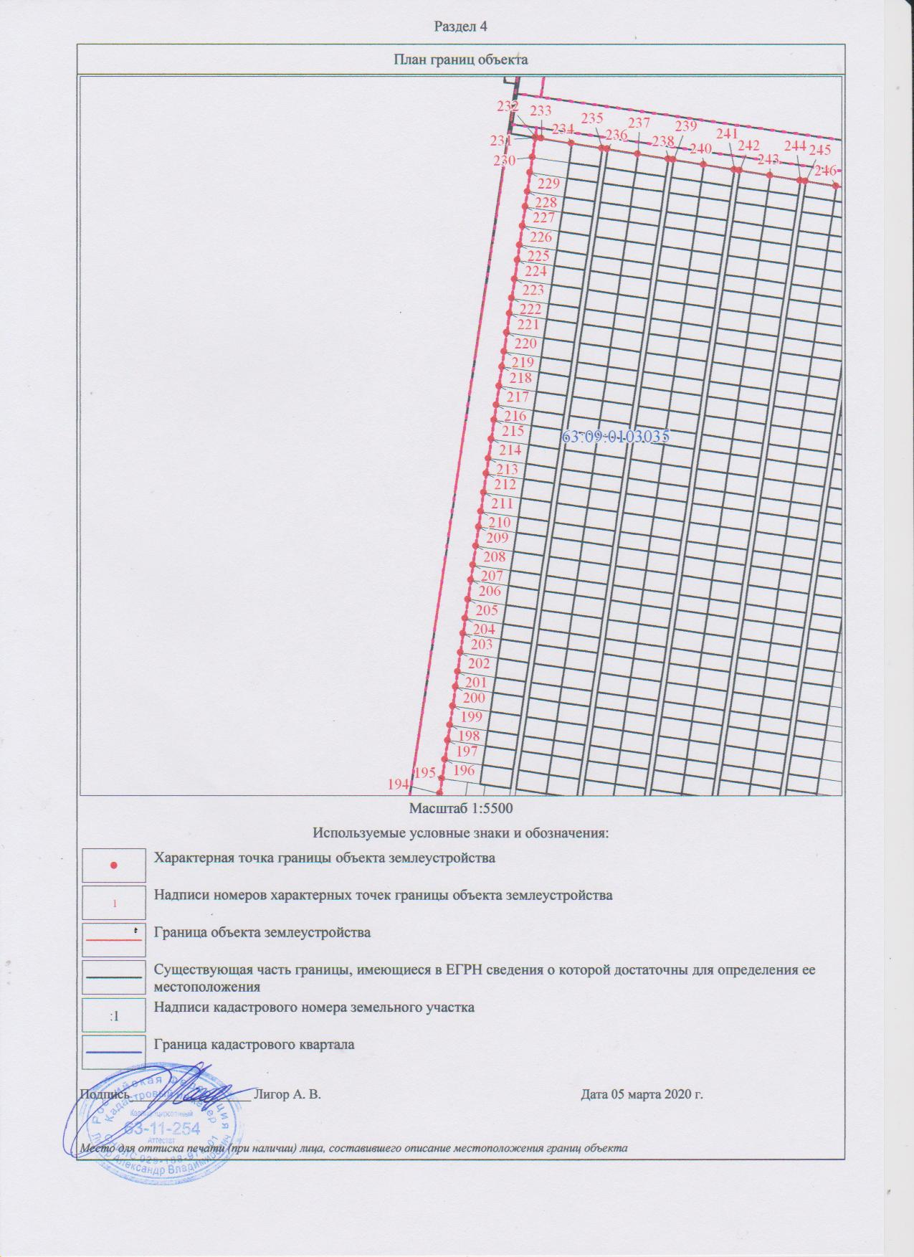

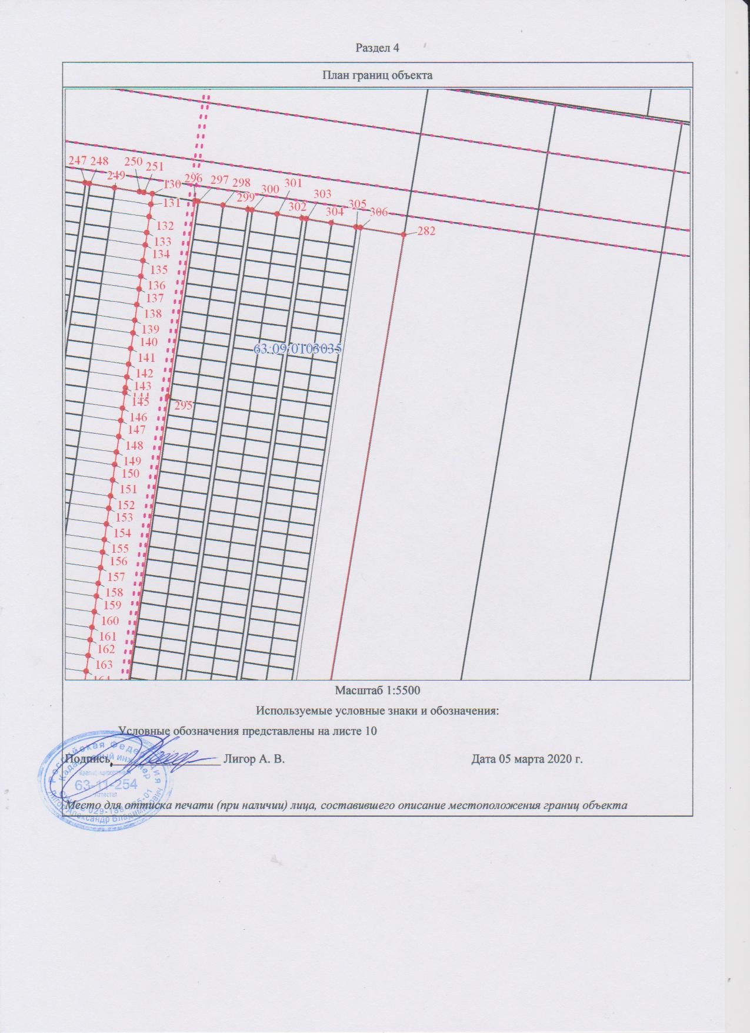

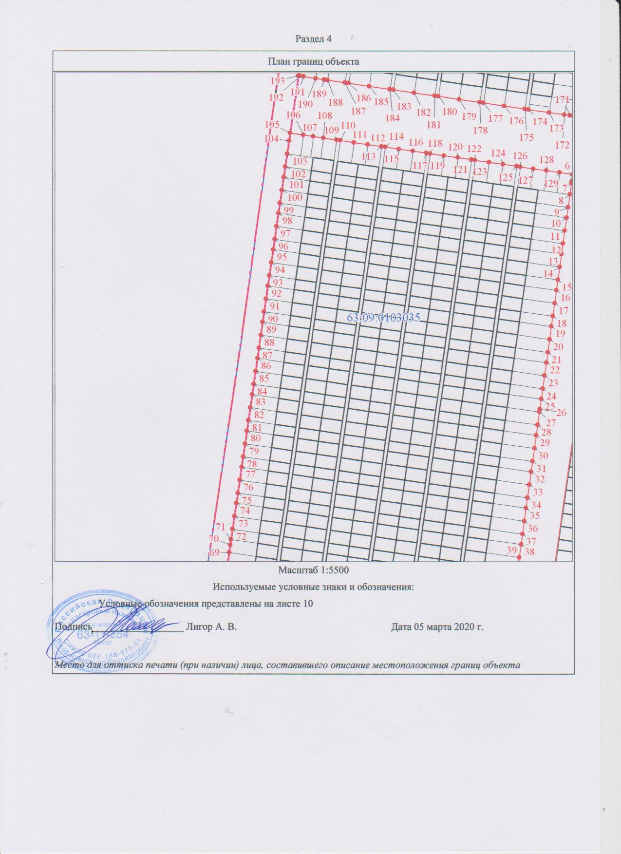

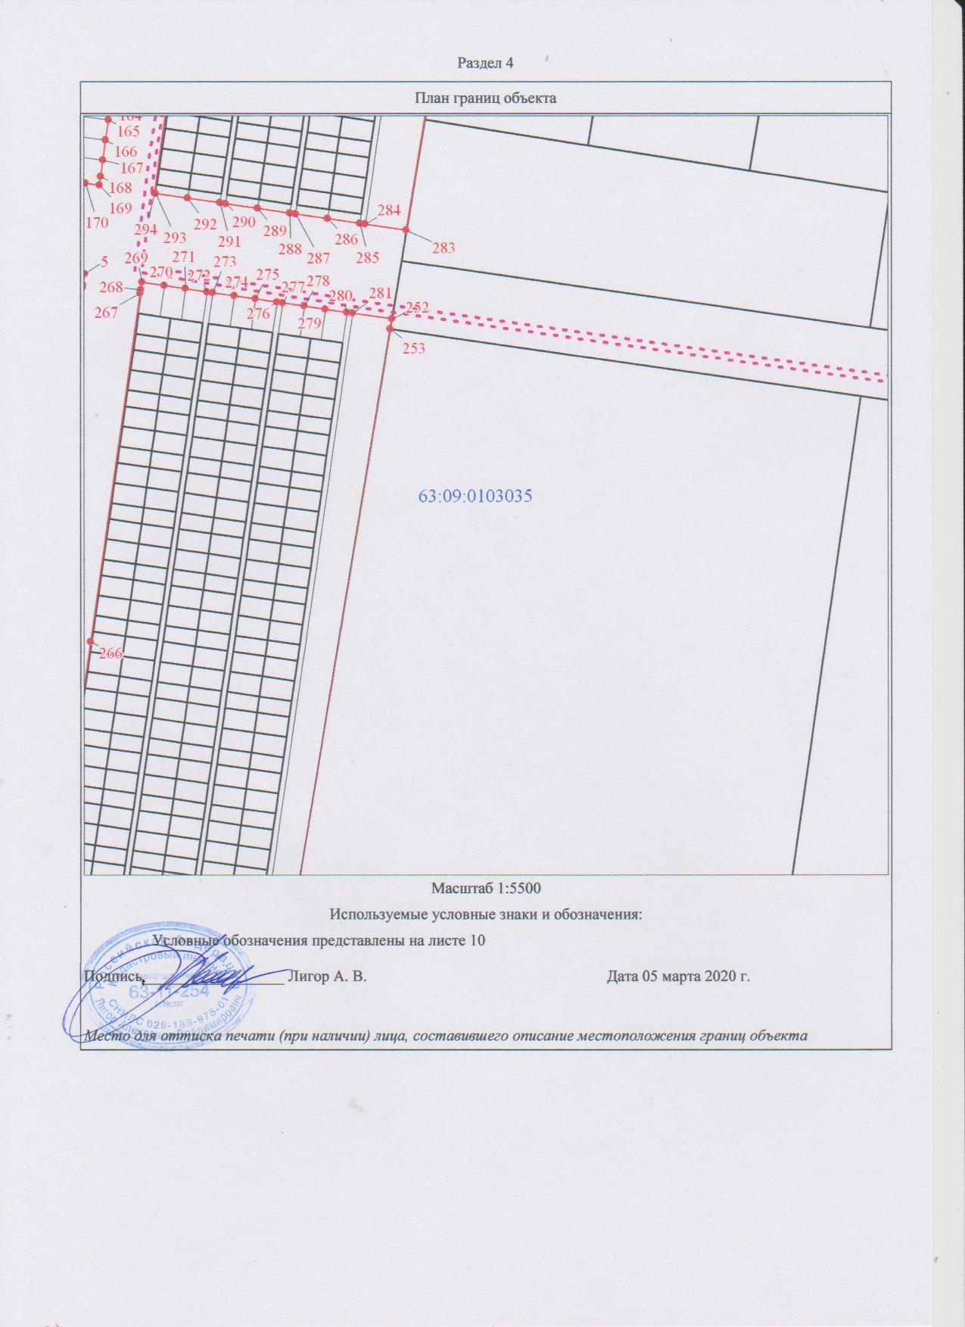

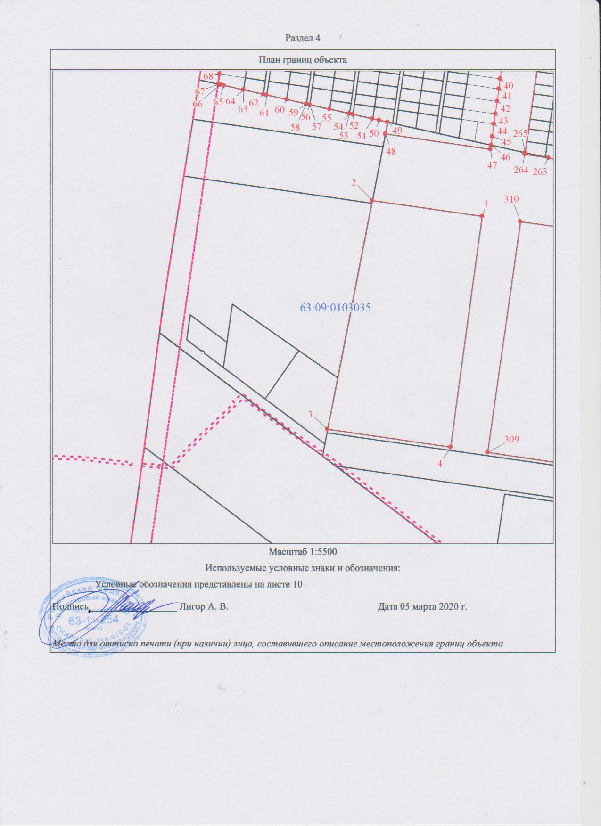

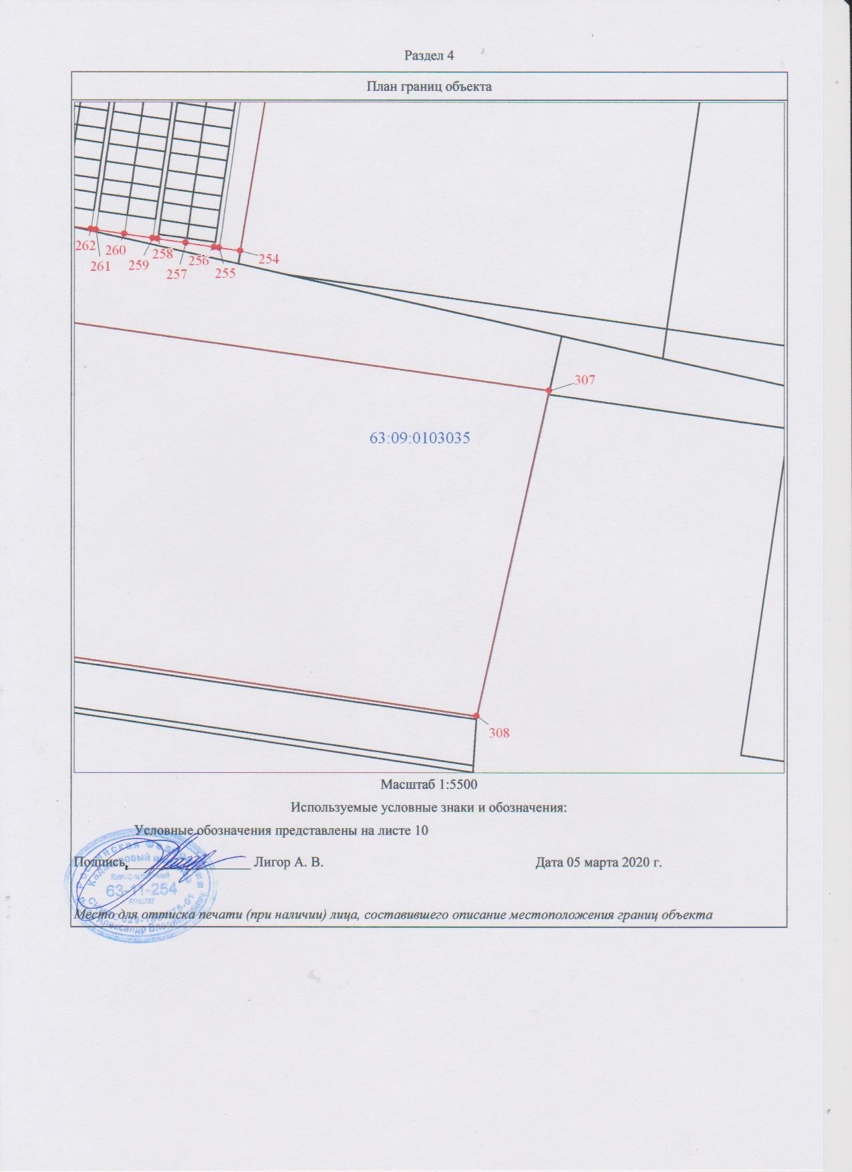

Приложение №3
к решению Думы
городского округа Тольятти
от___________________№______________

ОПИСАНИЕ МЕСТОПОЛОЖЕНИЯ ГРАНИЦ
Ж-1А. Зона коттеджной застройки.
(наименование объекта, местоположение границ которого описано (далее - объект)
Раздел 1
Сведения об объекте
N п/п | Характеристики объекта | Описание характеристик
1 | 2 | 3
1 | Местоположение объекта | Самарская область, Тольятти г, Автозаводский р-н
2 | Площадь объекта ± величина погрешности определения площади (P ± ∆P), м² | 1039495 ± 103
3 | Иные характеристики объекта | 1. Виды разрешенного использования земельных участков и объектов капитального строительства:  1.1. Основные виды использования:  1) Для индивидуального жилищного строительства  2) Блокированная жилая застройка  3) Деловое управление  4) Общественное управление  5) Дошкольное, начальное и среднее общее образование  6) Культурное развитие  7) Бытовое обслуживание  8) Здравоохранение  9) Коммунальное обслуживание  10) Магазины  11) Банковская и страховая деятельность  12) Социальное обслуживание  13) Предпринимательство  14) Общественное питание  15) Спорт  16) Обеспечение внутреннего правопорядка  17) Земельные участки (территории) общего пользования  2. Условно разрешенные виды Малоэтажная многоквартирная жилая застройка (2.1.1) Религиозное использование (3.7) Общественное питание (4.6) Магазины (4.4) Коммунальное обслуживание (3.1)  4. Вспомогательные виды: Для ведения личного подсобного хозяйства (2.2) Коммунальное обслуживание (3.1) Обслуживание автотранспорта (4.9)

Раздел 2
Сведения о местоположении границ объекта
1. Система координат МСК-63
2. Сведения о характерных точках границ объекта
Обозначение характерных точек границ | Координаты, м |  | Метод определения координат характерной точки | Средняя квадратическая погрешность положения характерной точки (Mt), м | Описание обозначения точки на местности (при наличии)
 | X | Y
1 | 2 | 3 | 4 | 5 | 6
1 | 422865.88 | 1311934.12 | Аналитический метод | 0.1 | -
2 | 423055.76 | 1311602.12 | Аналитический метод | 0.1 | -
3 | 423016.28 | 1311878.37 | Аналитический метод | 0.1 | -
1 | 422865.88 | 1311934.12 | Аналитический метод | 0.1 | -
 |  |  |  |  | -
4 | 423170.85 | 1312232.76 | Аналитический метод | 0.1 | -
5 | 423161.05 | 1312232.16 | Аналитический метод | 0.1 | -
6 | 423258.53 | 1311579.31 | Аналитический метод | 0.1 | -
7 | 423083.14 | 1311554.28 | Аналитический метод | 0.1 | -
8 | 423091.98 | 1311538.82 | Аналитический метод | 0.1 | -
9 | 423314.26 | 1311244.92 | Аналитический метод | 0.1 | -
4 | 423170.85 | 1312232.76 | Аналитический метод | 0.1 | -
 |  |  |  |  | -
10 | 425581.13 | 1313455.98 | Аналитический метод | 0.1 | -
11 | 424827.86 | 1313350.22 | Аналитический метод | 0.1 | -
12 | 424867.05 | 1313100.55 | Аналитический метод | 0.1 | -
13 | 425616.65 | 1313207.84 | Аналитический метод | 0.1 | -
10 | 425581.13 | 1313455.98 | Аналитический метод | 0.1 | -
 |  |  |  |  | -
14 | 425424.14 | 1314553.01 | Аналитический метод | 0.1 | -
15 | 424655.13 | 1314450.70 | Аналитический метод | 0.1 | -
16 | 424698.67 | 1314173.32 | Аналитический метод | 0.1 | -
17 | 424741.57 | 1313900.04 | Аналитический метод | 0.1 | -
18 | 424784.46 | 1313626.76 | Аналитический метод | 0.1 | -
19 | 424815.47 | 1313429.18 | Аналитический метод | 0.1 | -
20 | 425569.43 | 1313537.79 | Аналитический метод | 0.1 | -
21 | 425541.20 | 1313735.06 | Аналитический метод | 0.1 | -
22 | 425502.02 | 1314008.86 | Аналитический метод | 0.1 | -
23 | 425462.84 | 1314282.66 | Аналитический метод | 0.1 | -
14 | 425424.14 | 1314553.01 | Аналитический метод | 0.1 | -

3. Сведения о характерных точках части (частей) границы объекта
Обозначение характерных точек части границы | Координаты, м |  | Метод определения координат характерной точки | Средняя квадратическая погрешность положения характерной точки (Mt), м | Описание обозначения точки на местности (при наличии)
 | X | Y
1 | 2 | 3 | 4 | 5 | 6
- | - | - | - | - | -

Раздел 3
Сведения о местоположении измененных (уточненных) границ объекта
1. Система координат МСК-63
2. Сведения о характерных точках границ объекта
Обозначение характерных точек границ | Существующие координаты, м |  | Измененные (уточненные) координаты, м |  | Метод определения координат характерной точки | Средняя квадратическая погрешность положения характерной точки (Mt), м | Описание обозначения точки на местности (при наличии)
 | X | Y | X | Y
1 | 2 | 3 | 4 | 5 | 6 | 7 | 8
- | - | - | - | - | - | - | -

3. Сведения о характерных точках части (частей) границы объекта
Обозначение характерных точек части границы | Существующие координаты, м |  | Измененные (уточненные) координаты, м |  | Метод определения координат характерной точки | Средняя квадратическая погрешность положения характерной точки (Mt), м | Описание обозначения точки на местности (при наличии)
 | X | Y | X | Y
1 | 2 | 3 | 4 | 5 | 6 | 7 | 8
- | - | - | - | - | - | - | -

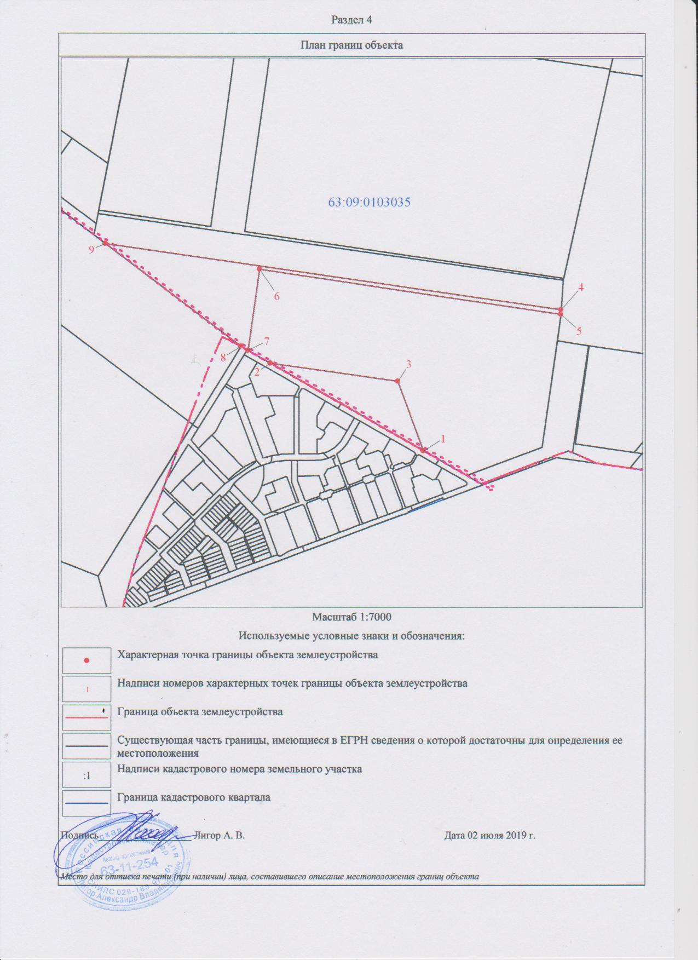

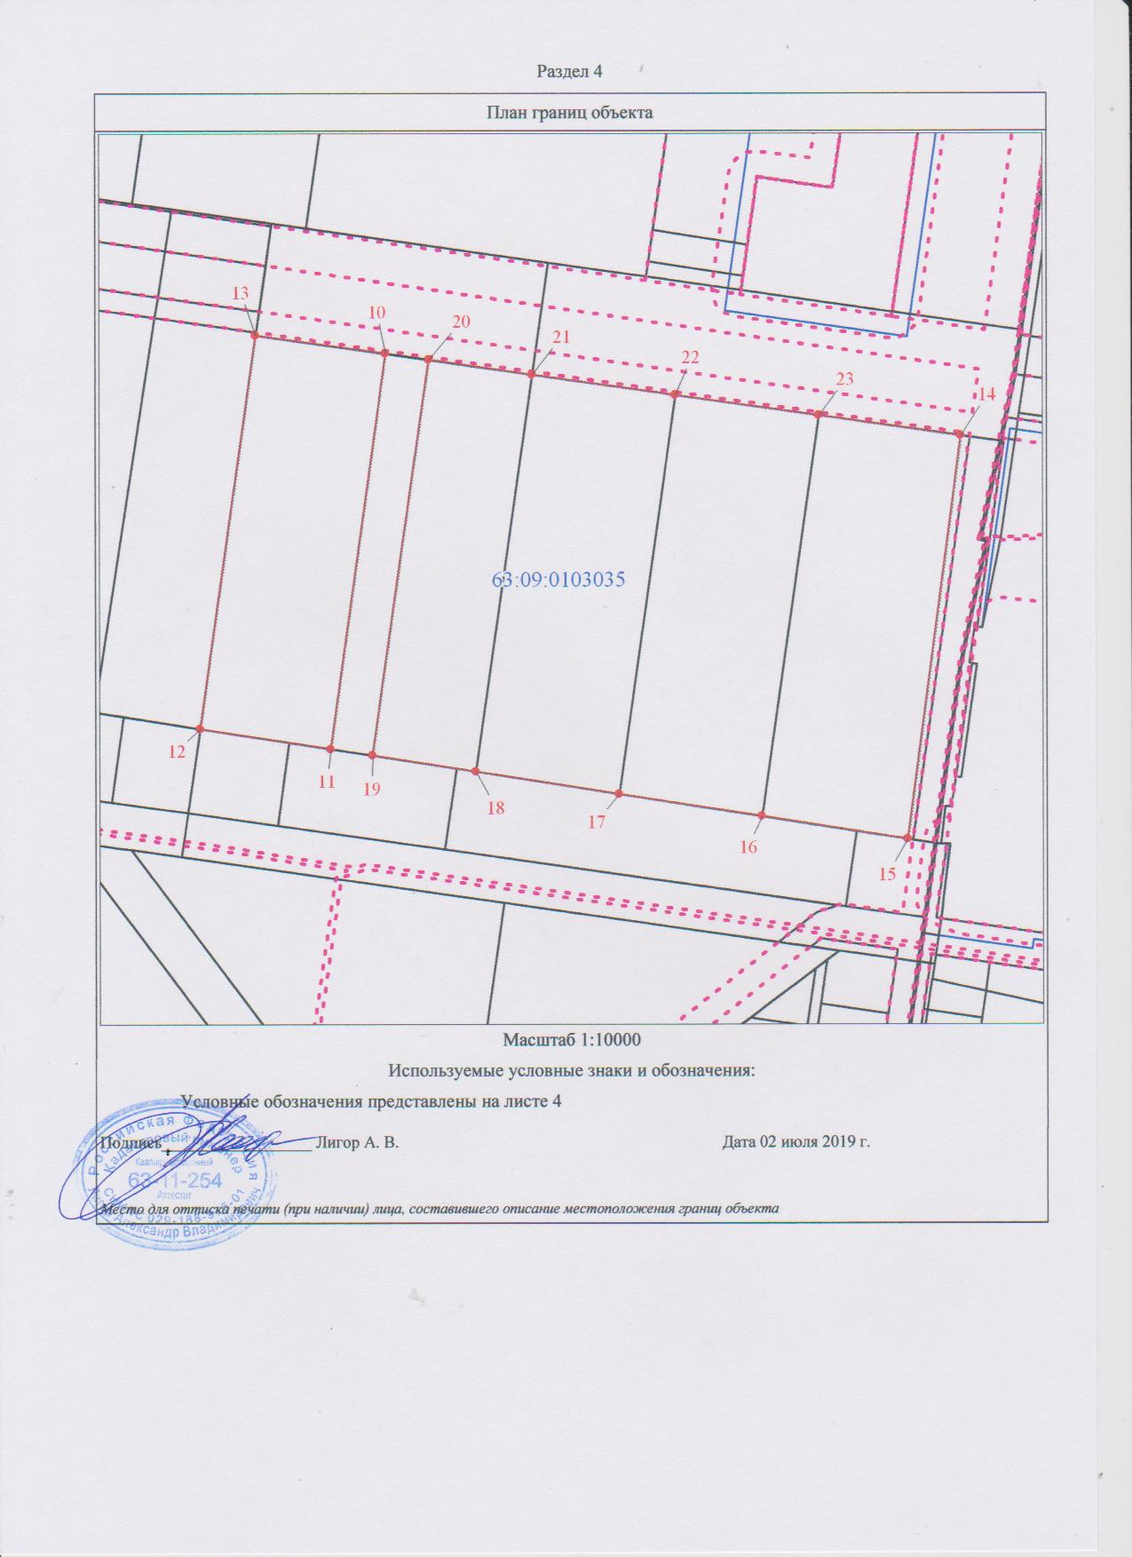

Приложение №4
к решению Думы
городского округа Тольятти
от___________________№______________

ОПИСАНИЕ МЕСТОПОЛОЖЕНИЯ ГРАНИЦ
Ж-1А. Зона коттеджной застройки.
(наименование объекта, местоположение границ которого описано (далее - объект)
Раздел 1
Сведения об объекте
N п/п | Характеристики объекта | Описание характеристик
1 | 2 | 3
1 | Местоположение объекта | Самарская область, Тольятти г, Автозаводский р-н
2 | Площадь объекта ± величина погрешности определения площади (P ± ∆P), м² | 467574 ± 3741
3 | Иные характеристики объекта | 1. Виды разрешенного использования земельных участков и объектов капитального строительства:  1.1. Основные виды использования:  1) Для индивидуального жилищного строительства  2) Блокированная жилая застройка  3) Деловое управление  4) Общественное управление  5) Дошкольное, начальное и среднее общее образование  6) Культурное развитие  7) Бытовое обслуживание  8) Здравоохранение  9) Коммунальное обслуживание  10) Магазины  11) Банковская и страховая деятельность  12) Социальное обслуживание  13) Предпринимательство  14) Общественное питание  15) Спорт  16) Обеспечение внутреннего правопорядка  17) Земельные участки (территории) общего пользования  2. Условно разрешенные виды Малоэтажная многоквартирная жилая застройка (2.1.1) Религиозное использование (3.7) Общественное питание (4.6) Магазины (4.4) Коммунальное обслуживание (3.1)  4. Вспомогательные виды: Для ведения личного подсобного хозяйства (2.2) Коммунальное обслуживание (3.1) Обслуживание автотранспорта (4.9)

Раздел 2
Сведения о местоположении границ объекта
1. Система координат -
2. Сведения о характерных точках границ объекта
Обозначение характерных точек границ | Координаты, м |  | Метод определения координат характерной точки | Средняя квадратическая погрешность положения характерной точки (Mt), м | Описание обозначения точки на местности (при наличии)
 | X | Y
1 | 2 | 3 | 4 | 5 | 6
1 | 423092.95 | 1312291.33 | Геодезический метод | 0.1 | -
2 | 423103.93 | 1312223.99 | Геодезический метод | 0.1 | -
3 | 422873.48 | 1312191.01 | Геодезический метод | 0.1 | -
4 | 422812.68 | 1312027.14 | Геодезический метод | 0.1 | -
5 | 422793.96 | 1312059.87 | Геодезический метод | 0.1 | -
6 | 422865.96 | 1312247.87 | Геодезический метод | 0.1 | -
7 | 422862.02 | 1312256.76 | Геодезический метод | 0.1 | -
1 | 423092.95 | 1312291.33 | Геодезический метод | 0.1 | -
 |  |  |  |  | -
8 | 423567.34 | 1313176.19 | Геодезический метод | 0.1 | -
9 | 423578.18 | 1313100.43 | Геодезический метод | 0.1 | -
10 | 423639.55 | 1312671.69 | Геодезический метод | 0.1 | -
11 | 423185.24 | 1312605.85 | Геодезический метод | 0.1 | -
12 | 423125.05 | 1313029.60 | Геодезический метод | 0.1 | -
13 | 423125.27 | 1313029.64 | Геодезический метод | 0.1 | -
14 | 423113.49 | 1313111.41 | Геодезический метод | 0.1 | -
8 | 423567.34 | 1313176.19 | Геодезический метод | 0.1 | -
 |  |  |  |  | -
15 | 422980.33 | 1313544.09 | Геодезический метод | 0.1 | -
16 | 423032.93 | 1313182.11 | Геодезический метод | 0.1 | -
17 | 422970.13 | 1313194.62 | Геодезический метод | 0.1 | -
18 | 422848.86 | 1313398.31 | Геодезический метод | 0.1 | -
19 | 422783.67 | 1313517.50 | Геодезический метод | 0.1 | -
20 | 422874.87 | 1313529.78 | Геодезический метод | 0.1 | -
21 | 422979.91 | 1313544.03 | Геодезический метод | 0.1 | -
15 | 422980.33 | 1313544.09 | Геодезический метод | 0.1 | -
 |  |  |  |  | -
22 | 423487.64 | 1313614.87 | Геодезический метод | 0.1 | -
23 | 423534.78 | 1313403.64 | Геодезический метод | 0.1 | -
24 | 423556.44 | 1313252.31 | Геодезический метод | 0.1 | -
25 | 423102.53 | 1313189.10 | Геодезический метод | 0.1 | -
26 | 423051.06 | 1313553.83 | Геодезический метод | 0.1 | -
27 | 423308.65 | 1313589.10 | Геодезический метод | 0.1 | -
22 | 423487.64 | 1313614.87 | Геодезический метод | 0.1 | -

3. Сведения о характерных точках части (частей) границы объекта
Обозначение характерных точек части границы | Координаты, м |  | Метод определения координат характерной точки | Средняя квадратическая погрешность положения характерной точки (Mt), м | Описание обозначения точки на местности (при наличии)
 | X | Y
1 | 2 | 3 | 4 | 5 | 6
- | - | - | - | - | -

Раздел 3
Сведения о местоположении измененных (уточненных) границ объекта
1. Система координат -
2. Сведения о характерных точках границ объекта
Обозначение характерных точек границ | Существующие координаты, м |  | Измененные (уточненные) координаты, м |  | Метод определения координат характерной точки | Средняя квадратическая погрешность положения характерной точки (Mt), м | Описание обозначения точки на местности (при наличии)
 | X | Y | X | Y
1 | 2 | 3 | 4 | 5 | 6 | 7 | 8
- | - | - | - | - | - | - | -

3. Сведения о характерных точках части (частей) границы объекта
Обозначение характерных точек части границы | Существующие координаты, м |  | Измененные (уточненные) координаты, м |  | Метод определения координат характерной точки | Средняя квадратическая погрешность положения характерной точки (Mt), м | Описание обозначения точки на местности (при наличии)
 | X | Y | X | Y
1 | 2 | 3 | 4 | 5 | 6 | 7 | 8
- | - | - | - | - | - | - | -

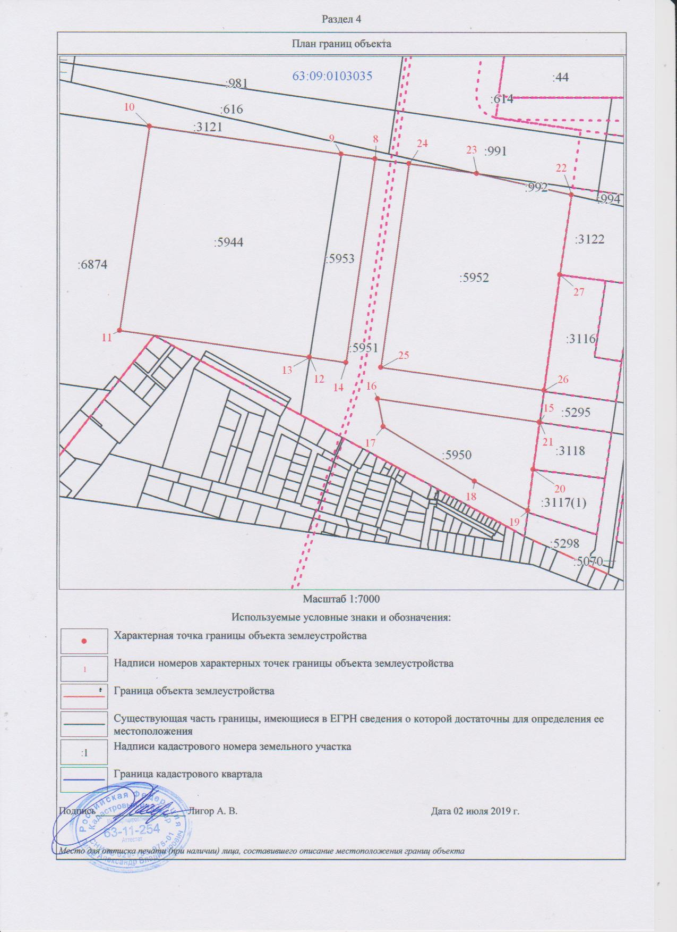

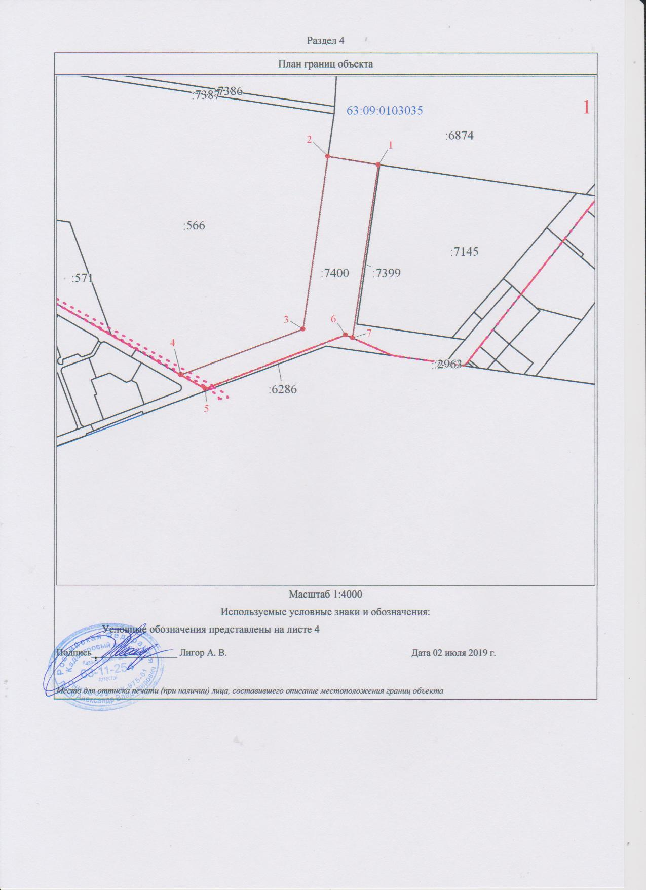

Приложение №5
к решению Думы
городского округа Тольятти
от___________________№______________

ОПИСАНИЕ МЕСТОПОЛОЖЕНИЯ ГРАНИЦ
Ж-1А. Зона коттеджной застройки.
(наименование объекта, местоположение границ которого описано (далее - объект)
Раздел 1
Сведения об объекте
N п/п | Характеристики объекта | Описание характеристик
1 | 2 | 3
1 | Местоположение объекта | Самарская область, Тольятти г, Автозаводский р-н
2 | Площадь объекта ± величина погрешности определения площади (P ± ∆P), м² | 427932 ± 67
3 | Иные характеристики объекта | 1. Виды разрешенного использования земельных участков и объектов капитального строительства:  1.1. Основные виды использования:  1) Для индивидуального жилищного строительства  2) Блокированная жилая застройка  3) Деловое управление  4) Общественное управление  5) Дошкольное, начальное и среднее общее образование  6) Культурное развитие  7) Бытовое обслуживание  8) Здравоохранение  9) Коммунальное обслуживание  10) Магазины  11) Банковская и страховая деятельность  12) Социальное обслуживание  13) Предпринимательство  14) Общественное питание  15) Спорт  16) Обеспечение внутреннего правопорядка  17) Земельные участки (территории) общего пользования  2. Условно разрешенные виды Малоэтажная многоквартирная жилая застройка (2.1.1) Религиозное использование (3.7) Общественное питание (4.6) Магазины (4.4) Коммунальное обслуживание (3.1)  4. Вспомогательные виды: Для ведения личного подсобного хозяйства (2.2) Коммунальное обслуживание (3.1) Обслуживание автотранспорта (4.9)

Раздел 2
Сведения о местоположении границ объекта
1. Система координат МСК-63
2. Сведения о характерных точках границ объекта
Обозначение характерных точек границ | Координаты, м |  | Метод определения координат характерной точки | Средняя квадратическая погрешность положения характерной точки (Mt), м | Описание обозначения точки на местности (при наличии)
 | X | Y
1 | 2 | 3 | 4 | 5 | 6
1 | 422957.08 | 1313703.98 | Аналитический метод | 0.1 | -
2 | 422855.37 | 1313689.43 | Аналитический метод | 0.1 | -
3 | 422730.27 | 1313671.52 | Аналитический метод | 0.1 | -
4 | 422780.27 | 1313517.05 | Аналитический метод | 0.1 | -
5 | 422874.87 | 1313529.78 | Аналитический метод | 0.1 | -
6 | 422979.91 | 1313544.03 | Аналитический метод | 0.1 | -
1 | 422957.08 | 1313703.98 | Аналитический метод | 0.1 | -
 |  |  |  |  | -
7 | 423451.95 | 1313774.78 | Аналитический метод | 0.1 | -
8 | 423288.41 | 1313751.39 | Аналитический метод | 0.1 | -
9 | 423115.90 | 1313726.71 | Аналитический метод | 0.1 | -
10 | 423026.38 | 1313713.89 | Аналитический метод | 0.1 | -
11 | 423049.26 | 1313553.58 | Аналитический метод | 0.1 | -
12 | 423308.65 | 1313589.10 | Аналитический метод | 0.1 | -
13 | 423487.64 | 1313614.87 | Аналитический метод | 0.1 | -
7 | 423451.95 | 1313774.78 | Аналитический метод | 0.1 | -
 |  |  |  |  | -
14 | 422885.19 | 1314207.53 | Аналитический метод | 0.1 | -
15 | 422510.75 | 1314154.01 | Аналитический метод | 0.1 | -
16 | 422508.59 | 1314142.26 | Аналитический метод | 0.1 | -
17 | 422538.06 | 1314119.72 | Аналитический метод | 0.1 | -
18 | 422565.85 | 1314092.47 | Аналитический метод | 0.1 | -
19 | 422591.83 | 1314059.30 | Аналитический метод | 0.1 | -
20 | 422613.89 | 1314021.19 | Аналитический метод | 0.1 | -
21 | 422631.33 | 1313977.21 | Аналитический метод | 0.1 | -
22 | 422685.42 | 1313810.11 | Аналитический метод | 0.1 | -
23 | 422716.20 | 1313714.97 | Аналитический метод | 0.1 | -
24 | 422800.70 | 1313727.06 | Аналитический метод | 0.1 | -
25 | 422950.71 | 1313748.52 | Аналитический метод | 0.1 | -
14 | 422885.19 | 1314207.53 | Аналитический метод | 0.1 | -
 |  |  |  |  | -
26 | 423340.84 | 1314272.65 | Аналитический метод | 0.1 | -
27 | 422954.48 | 1314217.43 | Аналитический метод | 0.1 | -
28 | 423020.01 | 1313758.44 | Аналитический метод | 0.1 | -
29 | 423442.13 | 1313818.82 | Аналитический метод | 0.1 | -
26 | 423340.84 | 1314272.65 | Аналитический метод | 0.1 | -

3. Сведения о характерных точках части (частей) границы объекта
Обозначение характерных точек части границы | Координаты, м |  | Метод определения координат характерной точки | Средняя квадратическая погрешность положения характерной точки (Mt), м | Описание обозначения точки на местности (при наличии)
 | X | Y
1 | 2 | 3 | 4 | 5 | 6
- | - | - | - | - | -

Раздел 3
Сведения о местоположении измененных (уточненных) границ объекта
1. Система координат МСК-63
2. Сведения о характерных точках границ объекта
Обозначение характерных точек границ | Существующие координаты, м |  | Измененные (уточненные) координаты, м |  | Метод определения координат характерной точки | Средняя квадратическая погрешность положения характерной точки (Mt), м | Описание обозначения точки на местности (при наличии)
 | X | Y | X | Y
1 | 2 | 3 | 4 | 5 | 6 | 7 | 8
- | - | - | - | - | - | - | -

3. Сведения о характерных точках части (частей) границы объекта
Обозначение характерных точек части границы | Существующие координаты, м |  | Измененные (уточненные) координаты, м |  | Метод определения координат характерной точки | Средняя квадратическая погрешность положения характерной точки (Mt), м | Описание обозначения точки на местности (при наличии)
 | X | Y | X | Y
1 | 2 | 3 | 4 | 5 | 6 | 7 | 8
- | - | - | - | - | - | - | -

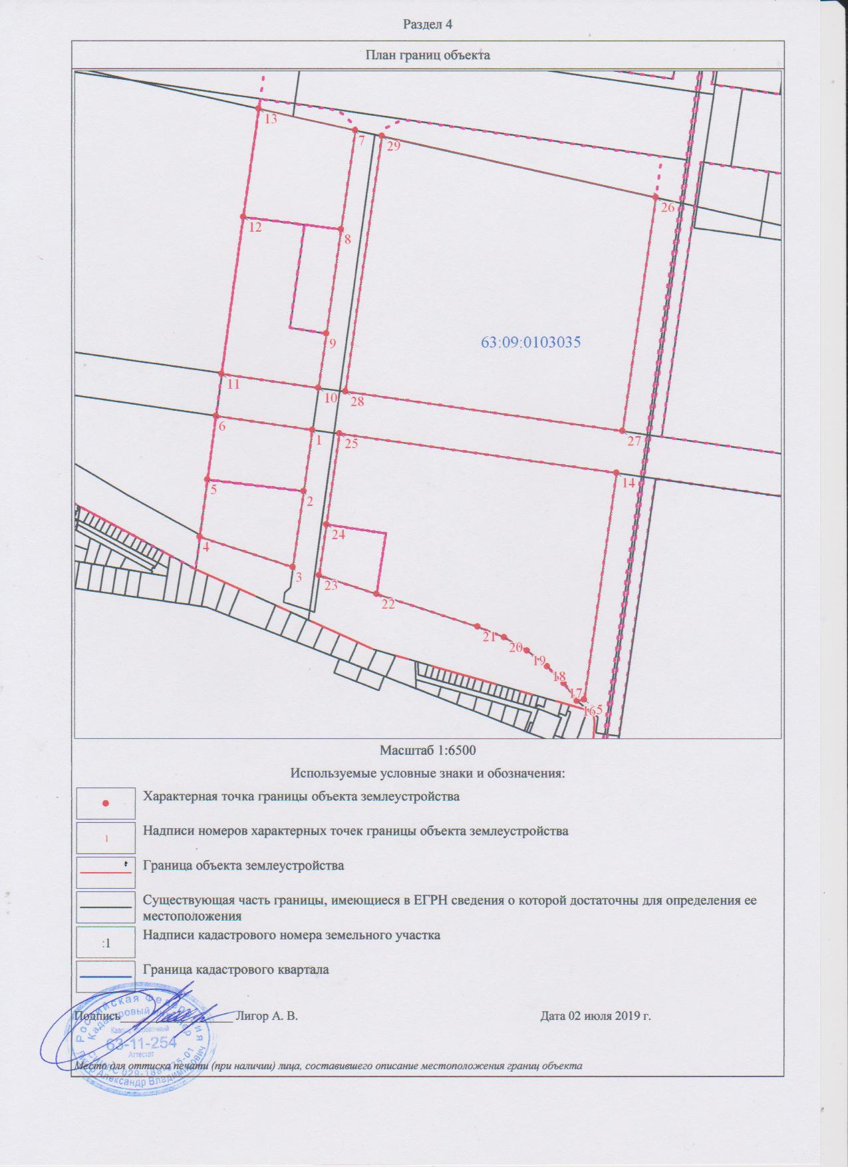

Приложение №6
к решению Думы
городского округа Тольятти
от___________________№______________

ОПИСАНИЕ МЕСТОПОЛОЖЕНИЯ ГРАНИЦ
Ж-3. Зона среднеэтажной жилой застройки.
(наименование объекта, местоположение границ которого описано (далее - объект)
Раздел 1
Сведения об объекте
N п/п | Характеристики объекта | Описание характеристик
1 | 2 | 3
1 | Местоположение объекта | Самарская область, Тольятти г, Автозаводский р-н
2 | Площадь объекта ± величина погрешности определения площади (P ± ∆P), м² | 360949 ± 62
3 | Иные характеристики объекта | 1. Виды разрешенного использования земельных участков и объектов капитального строительства:  1.1. Основные виды использования:  1) Среднеэтажная жилая застройка  2) Коммунальное обслуживание  3) Бытовое обслуживание  4) Здравоохранение  5) Дошкольное, начальное и среднее общее образование  6) Спорт  7) Культурное развитие  8) Общественное управление  9) Деловое управление  10) Магазины  11) Банковская и страховая деятельность  12) Социальное обслуживание  13) Предпринимательство  14) Общественное питание  15) Гостиничное обслуживание  16) Объекты гаражного назначения  17) Обслуживание автотранспорта  18) Обеспечение внутреннего правопорядка  19) Земельные участки (территории) общего пользования  2. Условно разрешенные виды Малоэтажная многоквартирная жилая застройка (2.1.1) Многоэтажная жилая застройка (высотная застройка) (2.6) Религиозное использование (3.7) Общественное питание (4.6) Коммунальное обслуживание (3.1) Культурное развитие (3.6)  4. Вспомогательные виды: Среднеэтажная жилая застройка (2.5) Коммунальное обслуживание (3.1)

Раздел 2
Сведения о местоположении границ объекта
1. Система координат МСК-63
2. Сведения о характерных точках границ объекта
Обозначение характерных точек границ | Координаты, м |  | Метод определения координат характерной точки | Средняя квадратическая погрешность положения характерной точки (Mt), м | Описание обозначения точки на местности (при наличии)
 | X | Y
1 | 2 | 3 | 4 | 5 | 6
1 | 422800.93 | 1314797.12 | Геодезический метод | 0.1 | -
2 | 422589.61 | 1314766.82 | Геодезический метод | 0.1 | -
3 | 422501.69 | 1314754.21 | Геодезический метод | 0.1 | -
4 | 422440.86 | 1314745.49 | Геодезический метод | 0.1 | -
5 | 422184.71 | 1314708.75 | Геодезический метод | 0.1 | -
6 | 422227.39 | 1314449.96 | Геодезический метод | 0.1 | -
7 | 422019.69 | 1314398.23 | Геодезический метод | 0.1 | -
8 | 422041.27 | 1314370.73 | Геодезический метод | 0.1 | -
9 | 422105.32 | 1314289.17 | Геодезический метод | 0.1 | -
10 | 422172.71 | 1314203.33 | Геодезический метод | 0.1 | -
11 | 422188.09 | 1314200.24 | Геодезический метод | 0.1 | -
12 | 422219.90 | 1314199.54 | Геодезический метод | 0.1 | -
13 | 422251.13 | 1314204.20 | Геодезический метод | 0.1 | -
14 | 422296.76 | 1314212.89 | Геодезический метод | 0.1 | -
15 | 422357.66 | 1314214.41 | Геодезический метод | 0.1 | -
16 | 422413.57 | 1314205.78 | Геодезический метод | 0.1 | -
17 | 422451.06 | 1314211.14 | Геодезический метод | 0.1 | -
18 | 422875.99 | 1314271.87 | Геодезический метод | 0.1 | -
1 | 422800.93 | 1314797.12 | Геодезический метод | 0.1 | -

3. Сведения о характерных точках части (частей) границы объекта
Обозначение характерных точек части границы | Координаты, м |  | Метод определения координат характерной точки | Средняя квадратическая погрешность положения характерной точки (Mt), м | Описание обозначения точки на местности (при наличии)
 | X | Y
1 | 2 | 3 | 4 | 5 | 6
- | - | - | - | - | -

Раздел 3
Сведения о местоположении измененных (уточненных) границ объекта
1. Система координат МСК-63
2. Сведения о характерных точках границ объекта
Обозначение характерных точек границ | Существующие координаты, м |  | Измененные (уточненные) координаты, м |  | Метод определения координат характерной точки | Средняя квадратическая погрешность положения характерной точки (Mt), м | Описание обозначения точки на местности (при наличии)
 | X | Y | X | Y
1 | 2 | 3 | 4 | 5 | 6 | 7 | 8
- | - | - | - | - | - | - | -

3. Сведения о характерных точках части (частей) границы объекта
Обозначение характерных точек части границы | Существующие координаты, м |  | Измененные (уточненные) координаты, м |  | Метод определения координат характерной точки | Средняя квадратическая погрешность положения характерной точки (Mt), м | Описание обозначения точки на местности (при наличии)
 | X | Y | X | Y
1 | 2 | 3 | 4 | 5 | 6 | 7 | 8
- | - | - | - | - | - | - | -

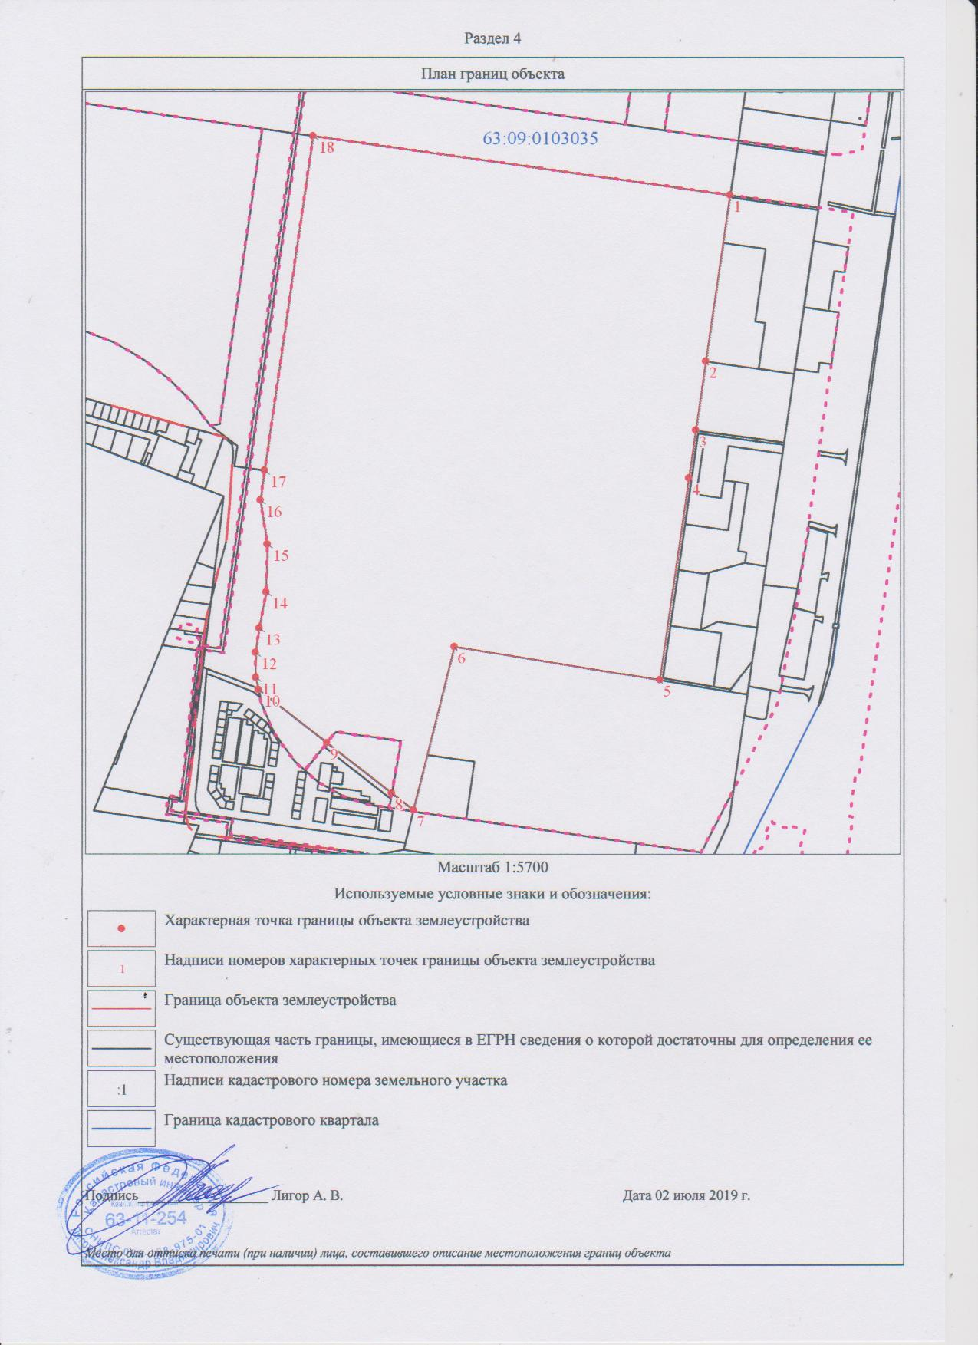

Приложение №7
к решению Думы
городского округа Тольятти
от___________________№______________

ОПИСАНИЕ МЕСТОПОЛОЖЕНИЯ ГРАНИЦ
Ж-4. Зона многоэтажной жилой застройки.
(наименование объекта, местоположение границ которого описано (далее - объект)
Раздел 1
Сведения об объекте
N п/п | Характеристики объекта | Описание характеристик
1 | 2 | 3
1 | Местоположение объекта | Самарская область, Тольятти г, Автозаводский р-н
2 | Площадь объекта ± величина погрешности определения площади (P ± ∆P), м² | 10352 ± 11
3 | Иные характеристики объекта | 1. Виды разрешенного использования земельных участков и объектов капитального строительства:  1.1. Основные виды использования:  1) Многоэтажная жилая застройка (высотная застройка)  2) Коммунальное обслуживание  3) Бытовое обслуживание  4) Здравоохранение  5) Дошкольное, начальное и среднее общее образование  6) Культурное развитие  7) Общественное управление  8) Деловое управление  9) Магазины  10) Банковская и страховая деятельность  11) Социальное обслуживание  12) Предпринимательство  13) Общественное питание  14) Гостиничное обслуживание  15) Объекты гаражного назначения  16) Обслуживание автотранспорта  17) Спорт  18) Обеспечение внутреннего правопорядка  19) Земельные участки (территории) общего пользования  2. Условно разрешенные виды разрешенного использования земельных участков и объектов капитального строительства: Среднеэтажная жилая застройка (2.5) Религиозное использование (3.7) Культурное развитие (3.6) Коммунальное обслуживание (3.1)  4. Вспомогательные виды разрешенного использования земельных участков и объектов капитального строительства: Многоэтажная жилая застройка (высотная застройка) (2.6) Коммунальное обслуживание (3.1) Объекты гаражного назначения (2.7.1)

Раздел 2
Сведения о местоположении границ объекта
1. Система координат МСК-63
2. Сведения о характерных точках границ объекта
Обозначение характерных точек границ | Координаты, м |  | Метод определения координат характерной точки | Средняя квадратическая погрешность положения характерной точки (Mt), м | Описание обозначения точки на местности (при наличии)
 | X | Y
1 | 2 | 3 | 4 | 5 | 6
1 | 423175.02 | 1314825.48 | Аналитический метод | 0.1 | -
2 | 423023.19 | 1314802.95 | Аналитический метод | 0.1 | -
3 | 423034.88 | 1314736.26 | Аналитический метод | 0.1 | -
4 | 423183.77 | 1314757.45 | Аналитический метод | 0.1 | -
1 | 423175.02 | 1314825.48 | Аналитический метод | 0.1 | -

3. Сведения о характерных точках части (частей) границы объекта
Обозначение характерных точек части границы | Координаты, м |  | Метод определения координат характерной точки | Средняя квадратическая погрешность положения характерной точки (Mt), м | Описание обозначения точки на местности (при наличии)
 | X | Y
1 | 2 | 3 | 4 | 5 | 6
- | - | - | - | - | -

Раздел 3
Сведения о местоположении измененных (уточненных) границ объекта
1. Система координат МСК-63
2. Сведения о характерных точках границ объекта
Обозначение характерных точек границ | Существующие координаты, м |  | Измененные (уточненные) координаты, м |  | Метод определения координат характерной точки | Средняя квадратическая погрешность положения характерной точки (Mt), м | Описание обозначения точки на местности (при наличии)
 | X | Y | X | Y
1 | 2 | 3 | 4 | 5 | 6 | 7 | 8
- | - | - | - | - | - | - | -

3. Сведения о характерных точках части (частей) границы объекта
Обозначение характерных точек части границы | Существующие координаты, м |  | Измененные (уточненные) координаты, м |  | Метод определения координат характерной точки | Средняя квадратическая погрешность положения характерной точки (Mt), м | Описание обозначения точки на местности (при наличии)
 | X | Y | X | Y
1 | 2 | 3 | 4 | 5 | 6 | 7 | 8
- | - | - | - | - | - | - | -

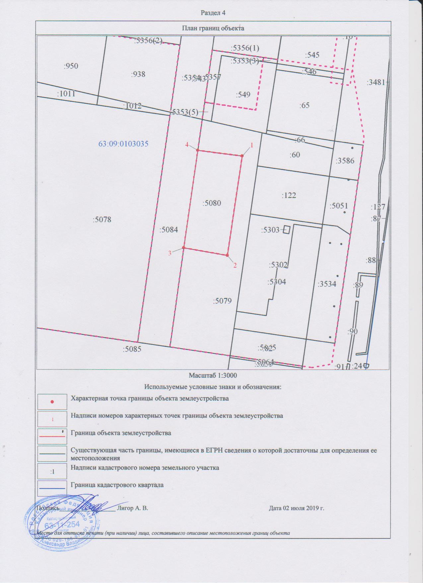

Приложение №8
к решению Думы
городского округа Тольятти
от___________________№______________

ОПИСАНИЕ МЕСТОПОЛОЖЕНИЯ ГРАНИЦ
части территориальной зоны СХ-2. Зона сельскохозяйственных угодий (учетный номер 63.09.1.24).
(наименование объекта, местоположение границ которого описано (далее - объект)
Раздел 1
Сведения об объекте
N п/п | Характеристики объекта | Описание характеристик
1 | 2 | 3
1 | Местоположение объекта | Самарская область, Тольятти г, Автозаводский р-н
2 | Площадь объекта ± величина погрешности определения площади (P ± ∆P), м² | 4975930 ± 781
3 | Иные характеристики объекта | 1. Виды разрешенного использования земельных участков и объектов капитального строительства:  1.1. Основные виды использования:  1) Сельскохозяйственное использование

Раздел 2
Сведения о местоположении границ объекта
1. Система координат МСК-63
2. Сведения о характерных точках границ объекта
Обозначение характерных точек границ | Координаты, м |  | Метод определения координат характерной точки | Средняя квадратическая погрешность положения характерной точки (Mt), м | Описание обозначения точки на местности (при наличии)
 | X | Y
1 | 2 | 3 | 4 | 5 | 6
1 | 424113.68 | 1311019.83 | Аналитический метод | 0.1 | -
2 | 424112.83 | 1311019.79 | Аналитический метод | 0.1 | -
3 | 424088.08 | 1311016.32 | Аналитический метод | 0.1 | -
4 | 424068.20 | 1311013.53 | Аналитический метод | 0.1 | -
5 | 424067.30 | 1311017.56 | Аналитический метод | 0.1 | -
6 | 424065.77 | 1311024.42 | Аналитический метод | 0.1 | -
7 | 424057.03 | 1311063.58 | Аналитический метод | 0.1 | -
8 | 424057.02 | 1311063.58 | Аналитический метод | 0.1 | -
9 | 424048.29 | 1311102.72 | Аналитический метод | 0.1 | -
10 | 424046.76 | 1311109.58 | Аналитический метод | 0.1 | -
11 | 424038.03 | 1311148.73 | Аналитический метод | 0.1 | -
12 | 424029.28 | 1311187.89 | Аналитический метод | 0.1 | -
13 | 424029.29 | 1311187.89 | Аналитический метод | 0.1 | -
14 | 424027.76 | 1311194.73 | Аналитический метод | 0.1 | -
15 | 424027.75 | 1311194.73 | Аналитический метод | 0.1 | -
16 | 424019.02 | 1311233.89 | Аналитический метод | 0.1 | -
17 | 424010.27 | 1311273.05 | Аналитический метод | 0.1 | -
18 | 424010.28 | 1311273.05 | Аналитический метод | 0.1 | -
19 | 424008.75 | 1311279.89 | Аналитический метод | 0.1 | -
20 | 424000.01 | 1311319.05 | Аналитический метод | 0.1 | -
21 | 423997.17 | 1311331.80 | Аналитический метод | 0.1 | -
22 | 423993.39 | 1311348.75 | Аналитический метод | 0.1 | -
23 | 423969.86 | 1311344.15 | Аналитический метод | 0.1 | -
24 | 423939.35 | 1311551.88 | Аналитический метод | 0.1 | -
25 | 423947.79 | 1311553.06 | Аналитический метод | 0.1 | -
26 | 423964.95 | 1311555.46 | Аналитический метод | 0.1 | -
27 | 423989.72 | 1311558.91 | Аналитический метод | 0.1 | -
28 | 424009.51 | 1311561.68 | Аналитический метод | 0.1 | -
29 | 424034.28 | 1311565.14 | Аналитический метод | 0.1 | -
30 | 424059.04 | 1311568.60 | Аналитический метод | 0.1 | -
31 | 424078.85 | 1311571.36 | Аналитический метод | 0.1 | -
32 | 424103.60 | 1311574.82 | Аналитический метод | 0.1 | -
33 | 424128.37 | 1311578.28 | Аналитический метод | 0.1 | -
34 | 424148.18 | 1311581.04 | Аналитический метод | 0.1 | -
35 | 424172.94 | 1311584.50 | Аналитический метод | 0.1 | -
36 | 424197.70 | 1311587.96 | Аналитический метод | 0.1 | -
37 | 424217.51 | 1311590.73 | Аналитический метод | 0.1 | -
38 | 424242.27 | 1311594.18 | Аналитический метод | 0.1 | -
39 | 424267.03 | 1311597.64 | Аналитический метод | 0.1 | -
40 | 424286.84 | 1311600.41 | Аналитический метод | 0.1 | -
41 | 424311.61 | 1311603.87 | Аналитический метод | 0.1 | -
42 | 424336.36 | 1311607.32 | Аналитический метод | 0.1 | -
43 | 424356.17 | 1311610.09 | Аналитический метод | 0.1 | -
44 | 424380.93 | 1311613.55 | Аналитический метод | 0.1 | -
45 | 424386.02 | 1311614.26 | Аналитический метод | 0.1 | -
46 | 424405.70 | 1311617.01 | Аналитический метод | 0.1 | -
47 | 424425.50 | 1311619.77 | Аналитический метод | 0.1 | -
48 | 424450.26 | 1311623.23 | Аналитический метод | 0.1 | -
49 | 424475.02 | 1311626.69 | Аналитический метод | 0.1 | -
50 | 424494.83 | 1311629.45 | Аналитический метод | 0.1 | -
51 | 424519.59 | 1311632.91 | Аналитический метод | 0.1 | -
52 | 424544.35 | 1311636.37 | Аналитический метод | 0.1 | -
53 | 424564.17 | 1311639.14 | Аналитический метод | 0.1 | -
54 | 424588.92 | 1311642.60 | Аналитический метод | 0.1 | -
55 | 424613.68 | 1311646.05 | Аналитический метод | 0.1 | -
56 | 424633.50 | 1311648.82 | Аналитический метод | 0.1 | -
57 | 424658.26 | 1311652.28 | Аналитический метод | 0.1 | -
58 | 424683.01 | 1311655.74 | Аналитический метод | 0.1 | -
59 | 424702.82 | 1311658.50 | Аналитический метод | 0.1 | -
60 | 424727.58 | 1311661.96 | Аналитический метод | 0.1 | -
61 | 424752.34 | 1311665.42 | Аналитический метод | 0.1 | -
62 | 424772.15 | 1311668.19 | Аналитический метод | 0.1 | -
63 | 424796.91 | 1311671.65 | Аналитический метод | 0.1 | -
64 | 424818.35 | 1311674.64 | Аналитический метод | 0.1 | -
65 | 424821.66 | 1311675.19 | Аналитический метод | 0.1 | -
66 | 424835.03 | 1311677.42 | Аналитический метод | 0.1 | -
67 | 424838.75 | 1311652.01 | Аналитический метод | 0.1 | -
68 | 424842.44 | 1311626.85 | Аналитический метод | 0.1 | -
69 | 424846.12 | 1311601.68 | Аналитический метод | 0.1 | -
70 | 424849.81 | 1311576.52 | Аналитический метод | 0.1 | -
71 | 424850.82 | 1311569.62 | Аналитический метод | 0.1 | -
72 | 424854.68 | 1311543.29 | Аналитический метод | 0.1 | -
73 | 424858.54 | 1311516.87 | Аналитический метод | 0.1 | -
74 | 424862.41 | 1311490.45 | Аналитический метод | 0.1 | -
75 | 424863.43 | 1311483.52 | Аналитический метод | 0.1 | -
76 | 424867.28 | 1311457.22 | Аналитический метод | 0.1 | -
77 | 424871.15 | 1311430.80 | Аналитический метод | 0.1 | -
78 | 424875.02 | 1311404.38 | Аналитический метод | 0.1 | -
79 | 424876.03 | 1311397.45 | Аналитический метод | 0.1 | -
80 | 424879.89 | 1311371.14 | Аналитический метод | 0.1 | -
81 | 424883.75 | 1311344.72 | Аналитический метод | 0.1 | -
82 | 424887.62 | 1311318.30 | Аналитический метод | 0.1 | -
83 | 424888.64 | 1311311.37 | Аналитический метод | 0.1 | -
84 | 424892.50 | 1311285.04 | Аналитический метод | 0.1 | -
85 | 424896.37 | 1311258.62 | Аналитический метод | 0.1 | -
86 | 424900.23 | 1311232.20 | Аналитический метод | 0.1 | -
87 | 424901.25 | 1311225.27 | Аналитический метод | 0.1 | -
88 | 424904.94 | 1311200.04 | Аналитический метод | 0.1 | -
89 | 424907.75 | 1311180.85 | Аналитический метод | 0.1 | -
90 | 424910.56 | 1311161.65 | Аналитический метод | 0.1 | -
91 | 424914.26 | 1311136.43 | Аналитический метод | 0.1 | -
92 | 425023.70 | 1311152.37 | Аналитический метод | 0.1 | -
93 | 425023.70 | 1311152.37 | Аналитический метод | 0.1 | -
94 | 425023.33 | 1311154.94 | Аналитический метод | 0.1 | -
95 | 425022.31 | 1311161.86 | Аналитический метод | 0.1 | -
96 | 425018.87 | 1311185.41 | Аналитический метод | 0.1 | -
97 | 425016.52 | 1311201.44 | Аналитический метод | 0.1 | -
98 | 425015.56 | 1311207.97 | Аналитический метод | 0.1 | -
99 | 425010.73 | 1311241.02 | Аналитический метод | 0.1 | -
100 | 425009.72 | 1311247.95 | Аналитический метод | 0.1 | -
101 | 425003.93 | 1311287.53 | Аналитический метод | 0.1 | -
102 | 424998.14 | 1311327.10 | Аналитический метод | 0.1 | -
103 | 424997.12 | 1311334.02 | Аналитический метод | 0.1 | -
104 | 424991.33 | 1311373.61 | Аналитический метод | 0.1 | -
105 | 424985.54 | 1311413.18 | Аналитический метод | 0.1 | -
106 | 424984.53 | 1311420.11 | Аналитический метод | 0.1 | -
107 | 424978.74 | 1311459.69 | Аналитический метод | 0.1 | -
108 | 424972.95 | 1311499.26 | Аналитический метод | 0.1 | -
109 | 424971.93 | 1311506.19 | Аналитический метод | 0.1 | -
110 | 424966.14 | 1311545.77 | Аналитический метод | 0.1 | -
111 | 424960.35 | 1311585.35 | Аналитический метод | 0.1 | -
112 | 424959.34 | 1311592.27 | Аналитический метод | 0.1 | -
113 | 424953.54 | 1311631.84 | Аналитический метод | 0.1 | -
114 | 424949.29 | 1311660.95 | Аналитический метод | 0.1 | -
115 | 424947.75 | 1311671.42 | Аналитический метод | 0.1 | -
116 | 424946.74 | 1311678.36 | Аналитический метод | 0.1 | -
117 | 424944.25 | 1311695.32 | Аналитический метод | 0.1 | -
118 | 424954.93 | 1311696.82 | Аналитический метод | 0.1 | -
119 | 424974.73 | 1311699.58 | Аналитический метод | 0.1 | -
120 | 424999.50 | 1311703.04 | Аналитический метод | 0.1 | -
121 | 425024.26 | 1311706.50 | Аналитический метод | 0.1 | -
122 | 425044.08 | 1311709.26 | Аналитический метод | 0.1 | -
123 | 425068.83 | 1311712.72 | Аналитический метод | 0.1 | -
124 | 425093.59 | 1311716.18 | Аналитический метод | 0.1 | -
125 | 425113.40 | 1311718.94 | Аналитический метод | 0.1 | -
126 | 425138.16 | 1311722.40 | Аналитический метод | 0.1 | -
127 | 425162.92 | 1311725.86 | Аналитический метод | 0.1 | -
128 | 425182.73 | 1311728.62 | Аналитический метод | 0.1 | -
129 | 425207.50 | 1311732.08 | Аналитический метод | 0.1 | -
130 | 425232.25 | 1311735.54 | Аналитический метод | 0.1 | -
131 | 425252.06 | 1311738.30 | Аналитический метод | 0.1 | -
132 | 425276.83 | 1311741.76 | Аналитический метод | 0.1 | -
133 | 425301.59 | 1311745.22 | Аналитический метод | 0.1 | -
134 | 425321.39 | 1311747.98 | Аналитический метод | 0.1 | -
135 | 425346.15 | 1311751.44 | Аналитический метод | 0.1 | -
136 | 425370.92 | 1311754.90 | Аналитический метод | 0.1 | -
137 | 425390.72 | 1311757.66 | Аналитический метод | 0.1 | -
138 | 425415.48 | 1311761.12 | Аналитический метод | 0.1 | -
139 | 425440.25 | 1311764.58 | Аналитический метод | 0.1 | -
140 | 425460.06 | 1311767.34 | Аналитический метод | 0.1 | -
141 | 425484.81 | 1311770.80 | Аналитический метод | 0.1 | -
142 | 425492.19 | 1311771.83 | Аналитический метод | 0.1 | -
143 | 425509.58 | 1311774.26 | Аналитический метод | 0.1 | -
144 | 425529.39 | 1311777.03 | Аналитический метод | 0.1 | -
145 | 425554.15 | 1311780.50 | Аналитический метод | 0.1 | -
146 | 425578.90 | 1311783.97 | Аналитический метод | 0.1 | -
147 | 425598.71 | 1311786.74 | Аналитический метод | 0.1 | -
148 | 425623.47 | 1311790.20 | Аналитический метод | 0.1 | -
149 | 425648.22 | 1311793.67 | Аналитический метод | 0.1 | -
150 | 425668.04 | 1311796.44 | Аналитический метод | 0.1 | -
151 | 425692.80 | 1311799.90 | Аналитический метод | 0.1 | -
152 | 425717.56 | 1311803.37 | Аналитический метод | 0.1 | -
153 | 425737.37 | 1311806.14 | Аналитический метод | 0.1 | -
154 | 425762.12 | 1311809.61 | Аналитический метод | 0.1 | -
155 | 425781.93 | 1311812.38 | Аналитический метод | 0.1 | -
156 | 425798.41 | 1311814.69 | Аналитический метод | 0.1 | -
157 | 425800.62 | 1311801.05 | Аналитический метод | 0.1 | -
158 | 425801.74 | 1311794.14 | Аналитический метод | 0.1 | -
159 | 425808.14 | 1311754.65 | Аналитический метод | 0.1 | -
160 | 425814.54 | 1311715.16 | Аналитический метод | 0.1 | -
161 | 425815.66 | 1311708.25 | Аналитический метод | 0.1 | -
162 | 425822.06 | 1311668.76 | Аналитический метод | 0.1 | -
163 | 425828.46 | 1311629.27 | Аналитический метод | 0.1 | -
164 | 425829.58 | 1311622.36 | Аналитический метод | 0.1 | -
165 | 425835.98 | 1311582.87 | Аналитический метод | 0.1 | -
166 | 425842.39 | 1311543.37 | Аналитический метод | 0.1 | -
167 | 425843.51 | 1311536.47 | Аналитический метод | 0.1 | -
168 | 425849.90 | 1311496.98 | Аналитический метод | 0.1 | -
169 | 425856.30 | 1311457.49 | Аналитический метод | 0.1 | -
170 | 425857.42 | 1311450.58 | Аналитический метод | 0.1 | -
171 | 425863.82 | 1311411.09 | Аналитический метод | 0.1 | -
172 | 425870.23 | 1311371.60 | Аналитический метод | 0.1 | -
173 | 425871.35 | 1311364.68 | Аналитический метод | 0.1 | -
174 | 425877.74 | 1311325.19 | Аналитический метод | 0.1 | -
175 | 425884.14 | 1311285.70 | Аналитический метод | 0.1 | -
176 | 425885.26 | 1311278.80 | Аналитический метод | 0.1 | -
177 | 425885.41 | 1311277.86 | Аналитический метод | 0.1 | -
178 | 425898.17 | 1311279.72 | Аналитический метод | 0.1 | -
179 | 425427.15 | 1314570.86 | Аналитический метод | 0.1 | -
180 | 424514.11 | 1314440.35 | Аналитический метод | 0.1 | -
181 | 424531.04 | 1314323.78 | Аналитический метод | 0.1 | -
182 | 424516.28 | 1314276.22 | Аналитический метод | 0.1 | -
183 | 424242.74 | 1313928.83 | Аналитический метод | 0.1 | -
184 | 424218.96 | 1313904.91 | Аналитический метод | 0.1 | -
185 | 424200.80 | 1313892.54 | Аналитический метод | 0.1 | -
186 | 424176.19 | 1313881.36 | Аналитический метод | 0.1 | -
187 | 424148.39 | 1313874.44 | Аналитический метод | 0.1 | -
188 | 424075.33 | 1313863.99 | Аналитический метод | 0.1 | -
189 | 424045.64 | 1313859.74 | Аналитический метод | 0.1 | -
190 | 424065.87 | 1313718.08 | Аналитический метод | 0.1 | -
191 | 424095.82 | 1313508.28 | Аналитический метод | 0.1 | -
192 | 423918.72 | 1313481.90 | Аналитический метод | 0.1 | -
193 | 423904.63 | 1313479.94 | Аналитический метод | 0.1 | -
194 | 423874.09 | 1313475.32 | Аналитический метод | 0.1 | -
195 | 423812.98 | 1313466.73 | Аналитический метод | 0.1 | -
196 | 423782.16 | 1313462.32 | Аналитический метод | 0.1 | -
197 | 423709.57 | 1313451.86 | Аналитический метод | 0.1 | -
198 | 423706.20 | 1313452.26 | Аналитический метод | 0.1 | -
199 | 423659.40 | 1313445.65 | Аналитический метод | 0.1 | -
200 | 423632.19 | 1313635.44 | Аналитический метод | 0.1 | -
201 | 423503.47 | 1313617.14 | Аналитический метод | 0.1 | -
202 | 423487.64 | 1313614.86 | Аналитический метод | 0.1 | -
203 | 423534.78 | 1313403.64 | Аналитический метод | 0.1 | -
204 | 423556.44 | 1313252.31 | Аналитический метод | 0.1 | -
205 | 423102.53 | 1313189.10 | Аналитический метод | 0.1 | -
206 | 423051.06 | 1313553.83 | Аналитический метод | 0.1 | -
207 | 423049.26 | 1313553.58 | Аналитический метод | 0.1 | -
208 | 422980.33 | 1313544.09 | Аналитический метод | 0.1 | -
209 | 423032.93 | 1313182.11 | Аналитический метод | 0.1 | -
210 | 422970.13 | 1313194.62 | Аналитический метод | 0.1 | -
211 | 422848.86 | 1313398.31 | Аналитический метод | 0.1 | -
212 | 422783.67 | 1313517.50 | Аналитический метод | 0.1 | -
213 | 422783.67 | 1313517.51 | Аналитический метод | 0.1 | -
214 | 422780.27 | 1313517.05 | Аналитический метод | 0.1 | -
215 | 422726.97 | 1313509.87 | Аналитический метод | 0.1 | -
216 | 422749.64 | 1313467.89 | Аналитический метод | 0.1 | -
217 | 422830.38 | 1313318.53 | Аналитический метод | 0.1 | -
218 | 422840.46 | 1313299.90 | Аналитический метод | 0.1 | -
219 | 422869.75 | 1313245.69 | Аналитический метод | 0.1 | -
220 | 423173.96 | 1312682.86 | Аналитический метод | 0.1 | -
221 | 423074.97 | 1312604.68 | Аналитический метод | 0.1 | -
222 | 422990.57 | 1312538.02 | Аналитический метод | 0.1 | -
223 | 422824.49 | 1312406.86 | Аналитический метод | 0.1 | -
224 | 422838.35 | 1312310.11 | Аналитический метод | 0.1 | -
225 | 422862.02 | 1312256.76 | Аналитический метод | 0.1 | -
226 | 422862.02 | 1312256.76 | Аналитический метод | 0.1 | -
227 | 423092.95 | 1312291.33 | Аналитический метод | 0.1 | -
228 | 423103.93 | 1312223.99 | Аналитический метод | 0.1 | -
229 | 422873.48 | 1312191.01 | Аналитический метод | 0.1 | -
230 | 422812.68 | 1312027.14 | Аналитический метод | 0.1 | -
231 | 422865.89 | 1311934.12 | Аналитический метод | 0.1 | -
232 | 423016.28 | 1311878.37 | Аналитический метод | 0.1 | -
233 | 423055.75 | 1311602.16 | Аналитический метод | 0.1 | -
234 | 423083.14 | 1311554.28 | Аналитический метод | 0.1 | -
235 | 423083.14 | 1311554.28 | Аналитический метод | 0.1 | -
236 | 423258.53 | 1311579.31 | Аналитический метод | 0.1 | -
237 | 423161.05 | 1312232.16 | Аналитический метод | 0.1 | -
238 | 423170.85 | 1312232.76 | Аналитический метод | 0.1 | -
239 | 423314.26 | 1311244.92 | Аналитический метод | 0.1 | -
240 | 423091.98 | 1311538.82 | Аналитический метод | 0.1 | -
241 | 423091.97 | 1311538.83 | Аналитический метод | 0.1 | -
242 | 423112.72 | 1311497.70 | Аналитический метод | 0.1 | -
243 | 423056.03 | 1311472.50 | Аналитический метод | 0.1 | -
244 | 422908.97 | 1311417.07 | Аналитический метод | 0.1 | -
245 | 422629.83 | 1311310.73 | Аналитический метод | 0.1 | -
246 | 422538.72 | 1311285.66 | Аналитический метод | 0.1 | -
247 | 422468.61 | 1311270.62 | Аналитический метод | 0.1 | -
248 | 422398.60 | 1311088.76 | Аналитический метод | 0.1 | -
249 | 422363.06 | 1311001.13 | Аналитический метод | 0.1 | -
250 | 422333.69 | 1310922.70 | Аналитический метод | 0.1 | -
251 | 422298.31 | 1310834.76 | Аналитический метод | 0.1 | -
252 | 422264.41 | 1310750.51 | Аналитический метод | 0.1 | -
1 | 424113.68 | 1311019.83 | Аналитический метод | 0.1 | -
 |  |  |  |  | -
253 | 425424.14 | 1314553.01 | Аналитический метод | 0.1 | -
254 | 424655.13 | 1314450.70 | Аналитический метод | 0.1 | -
255 | 424698.67 | 1314173.32 | Аналитический метод | 0.1 | -
256 | 424741.57 | 1313900.04 | Аналитический метод | 0.1 | -
257 | 424784.46 | 1313626.76 | Аналитический метод | 0.1 | -
258 | 424815.47 | 1313429.18 | Аналитический метод | 0.1 | -
259 | 425569.43 | 1313537.79 | Аналитический метод | 0.1 | -
260 | 425541.20 | 1313735.06 | Аналитический метод | 0.1 | -
261 | 425502.02 | 1314008.86 | Аналитический метод | 0.1 | -
262 | 425462.84 | 1314282.66 | Аналитический метод | 0.1 | -
253 | 425424.14 | 1314553.01 | Аналитический метод | 0.1 | -
 |  |  |  |  | -
263 | 423807.25 | 1311535.54 | Аналитический метод | 0.1 | -
264 | 423351.03 | 1311473.18 | Аналитический метод | 0.1 | -
265 | 423386.58 | 1311230.15 | Аналитический метод | 0.1 | -
266 | 423838.28 | 1311318.43 | Аналитический метод | 0.1 | -
263 | 423807.25 | 1311535.54 | Аналитический метод | 0.1 | -
 |  |  |  |  | -
267 | 425581.13 | 1313455.98 | Аналитический метод | 0.1 | -
268 | 424827.86 | 1313350.22 | Аналитический метод | 0.1 | -
269 | 424867.05 | 1313100.55 | Аналитический метод | 0.1 | -
270 | 425616.65 | 1313207.84 | Аналитический метод | 0.1 | -
267 | 425581.13 | 1313455.98 | Аналитический метод | 0.1 | -
 |  |  |  |  | -
271 | 423692.42 | 1312338.65 | Аналитический метод | 0.1 | -
272 | 423239.10 | 1312237.52 | Аналитический метод | 0.1 | -
273 | 423340.35 | 1311546.29 | Аналитический метод | 0.1 | -
274 | 423796.36 | 1311611.37 | Аналитический метод | 0.1 | -
271 | 423692.42 | 1312338.65 | Аналитический метод | 0.1 | -
 |  |  |  |  | -
275 | 423567.34 | 1313176.19 | Аналитический метод | 0.1 | -
276 | 423113.49 | 1313111.41 | Аналитический метод | 0.1 | -
277 | 423125.27 | 1313029.64 | Аналитический метод | 0.1 | -
278 | 423125.05 | 1313029.60 | Аналитический метод | 0.1 | -
279 | 423185.24 | 1312605.85 | Аналитический метод | 0.1 | -
280 | 423639.55 | 1312671.69 | Аналитический метод | 0.1 | -
281 | 423578.18 | 1313100.43 | Аналитический метод | 0.1 | -
275 | 423567.34 | 1313176.19 | Аналитический метод | 0.1 | -
 |  |  |  |  | -
282 | 424779.68 | 1312055.42 | Аналитический метод | 0.1 | -
283 | 424767.19 | 1312053.35 | Аналитический метод | 0.1 | -
284 | 423887.04 | 1311907.77 | Аналитический метод | 0.1 | -
285 | 423891.37 | 1311878.27 | Аналитический метод | 0.1 | -
286 | 423892.39 | 1311871.35 | Аналитический метод | 0.1 | -
287 | 423898.20 | 1311831.76 | Аналитический метод | 0.1 | -
288 | 423904.01 | 1311792.20 | Аналитический метод | 0.1 | -
289 | 423905.03 | 1311785.27 | Аналитический метод | 0.1 | -
290 | 423910.84 | 1311745.69 | Аналитический метод | 0.1 | -
291 | 423916.66 | 1311706.12 | Аналитический метод | 0.1 | -
292 | 423917.68 | 1311699.19 | Аналитический метод | 0.1 | -
293 | 423922.48 | 1311666.44 | Аналитический метод | 0.1 | -
294 | 423929.35 | 1311619.71 | Аналитический метод | 0.1 | -
295 | 423932.80 | 1311620.20 | Аналитический метод | 0.1 | -
296 | 424382.91 | 1311684.43 | Аналитический метод | 0.1 | -
297 | 424811.53 | 1311745.56 | Аналитический метод | 0.1 | -
298 | 424815.57 | 1311746.14 | Аналитический метод | 0.1 | -
299 | 424824.80 | 1311747.47 | Аналитический метод | 0.1 | -
300 | 424820.75 | 1311775.12 | Аналитический метод | 0.1 | -
301 | 424816.89 | 1311801.43 | Аналитический метод | 0.1 | -
302 | 424813.02 | 1311827.84 | Аналитический метод | 0.1 | -
303 | 424812.01 | 1311834.76 | Аналитический метод | 0.1 | -
304 | 424808.13 | 1311861.18 | Аналитический метод | 0.1 | -
305 | 424804.28 | 1311887.51 | Аналитический метод | 0.1 | -
306 | 424800.40 | 1311913.93 | Аналитический метод | 0.1 | -
307 | 424799.39 | 1311920.86 | Аналитический метод | 0.1 | -
308 | 424795.52 | 1311947.28 | Аналитический метод | 0.1 | -
309 | 424791.66 | 1311973.60 | Аналитический метод | 0.1 | -
310 | 424787.79 | 1312000.01 | Аналитический метод | 0.1 | -
311 | 424786.78 | 1312006.94 | Аналитический метод | 0.1 | -
282 | 424779.68 | 1312055.42 | Аналитический метод | 0.1 | -
 |  |  |  |  | -
312 | 425733.82 | 1312213.23 | Аналитический метод | 0.1 | -
313 | 424888.92 | 1312073.48 | Аналитический метод | 0.1 | -
314 | 424896.35 | 1312022.68 | Аналитический метод | 0.1 | -
315 | 424897.37 | 1312015.75 | Аналитический метод | 0.1 | -
316 | 424903.16 | 1311976.17 | Аналитический метод | 0.1 | -
317 | 424908.95 | 1311936.59 | Аналитический метод | 0.1 | -
318 | 424909.96 | 1311929.67 | Аналитический метод | 0.1 | -
319 | 424915.75 | 1311890.09 | Аналитический метод | 0.1 | -
320 | 424921.54 | 1311850.52 | Аналитический метод | 0.1 | -
321 | 424922.56 | 1311843.59 | Аналитический метод | 0.1 | -
322 | 424928.35 | 1311804.01 | Аналитический метод | 0.1 | -
323 | 424934.14 | 1311764.43 | Аналитический метод | 0.1 | -
324 | 424934.38 | 1311762.83 | Аналитический метод | 0.1 | -
325 | 425478.62 | 1311839.10 | Аналитический метод | 0.1 | -
326 | 425787.44 | 1311882.32 | Аналитический метод | 0.1 | -
327 | 425786.69 | 1311886.94 | Аналитический метод | 0.1 | -
328 | 425780.30 | 1311926.44 | Аналитический метод | 0.1 | -
329 | 425773.90 | 1311965.92 | Аналитический метод | 0.1 | -
330 | 425772.78 | 1311972.83 | Аналитический метод | 0.1 | -
331 | 425766.37 | 1312012.32 | Аналитический метод | 0.1 | -
332 | 425759.97 | 1312051.81 | Аналитический метод | 0.1 | -
333 | 425758.85 | 1312058.72 | Аналитический метод | 0.1 | -
334 | 425752.46 | 1312098.21 | Аналитический метод | 0.1 | -
335 | 425746.06 | 1312137.70 | Аналитический метод | 0.1 | -
336 | 425744.94 | 1312144.62 | Аналитический метод | 0.1 | -
312 | 425733.82 | 1312213.23 | Аналитический метод | 0.1 | -

3. Сведения о характерных точках части (частей) границы объекта
Обозначение характерных точек части границы | Координаты, м |  | Метод определения координат характерной точки | Средняя квадратическая погрешность положения характерной точки (Mt), м | Описание обозначения точки на местности (при наличии)
 | X | Y
1 | 2 | 3 | 4 | 5 | 6
- | - | - | - | - | -

Раздел 3
Сведения о местоположении измененных (уточненных) границ объекта
1. Система координат МСК-63
2. Сведения о характерных точках границ объекта
Обозначение характерных точек границ | Существующие координаты, м |  | Измененные (уточненные) координаты, м |  | Метод определения координат характерной точки | Средняя квадратическая погрешность положения характерной точки (Mt), м | Описание обозначения точки на местности (при наличии)
 | X | Y | X | Y
1 | 2 | 3 | 4 | 5 | 6 | 7 | 8
- | - | - | - | - | - | - | -

3. Сведения о характерных точках части (частей) границы объекта
Обозначение характерных точек части границы | Существующие координаты, м |  | Измененные (уточненные) координаты, м |  | Метод определения координат характерной точки | Средняя квадратическая погрешность положения характерной точки (Mt), м | Описание обозначения точки на местности (при наличии)
 | X | Y | X | Y
1 | 2 | 3 | 4 | 5 | 6 | 7 | 8
- | - | - | - | - | - | - | -

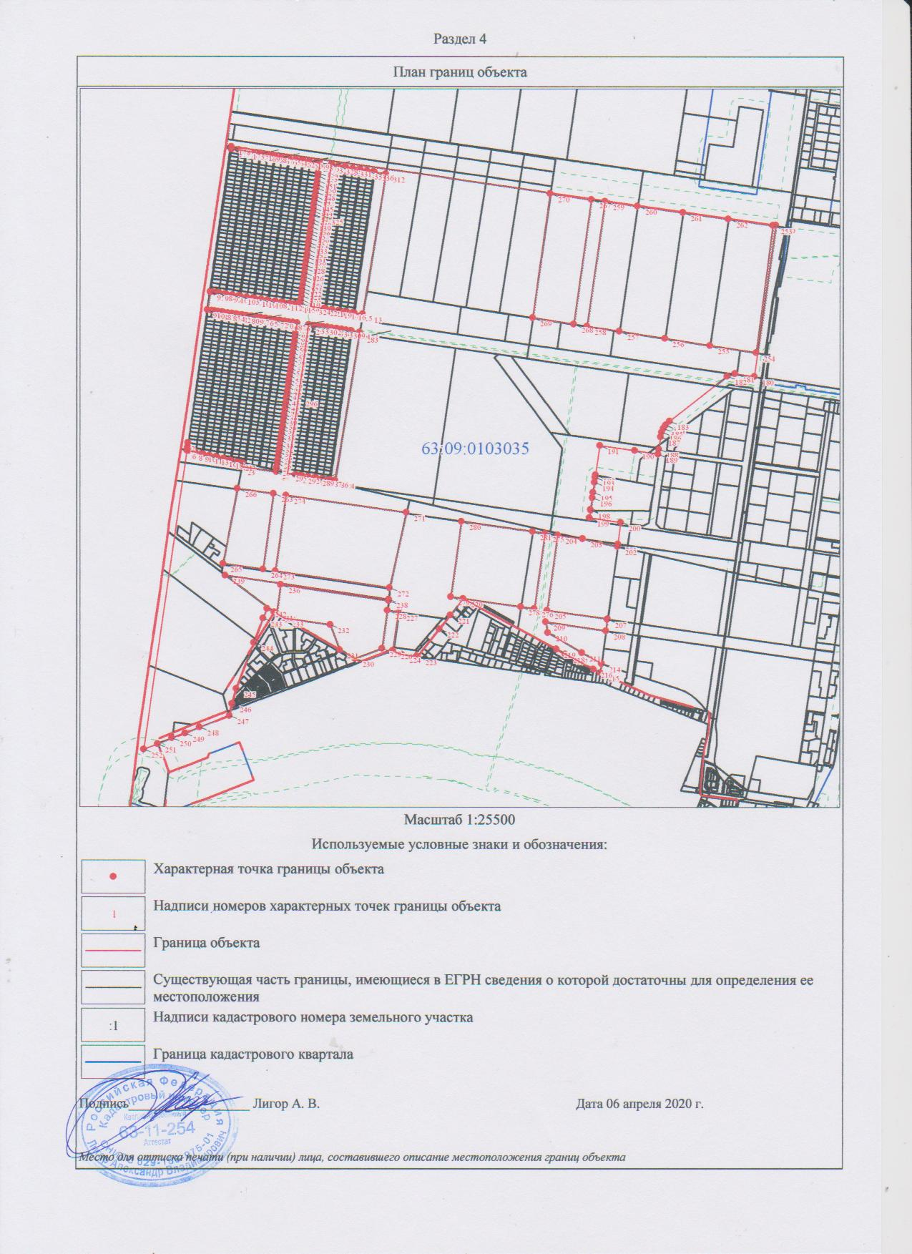

Приложение №9
к решению Думы
городского округа Тольятти
от___________________№______________

ОПИСАНИЕ МЕСТОПОЛОЖЕНИЯ ГРАНИЦ
части территориальной зоны Т-2. Зона объектов автомобильного транспорта (учетный номер 63.09.1.27).
(наименование объекта, местоположение границ которого описано (далее - объект)
Раздел 1
Сведения об объекте
N п/п | Характеристики объекта | Описание характеристик
1 | 2 | 3
1 | Местоположение объекта | Самарская область, Тольятти г, Автозаводский р-н
2 | Площадь объекта ± величина погрешности определения площади (P ± ∆P), м² | 137008 ± 130
3 | Иные характеристики объекта | 1. Виды разрешенного использования земельных участков и объектов капитального строительства:  1.1. Основные виды использования:  1) Коммунальное обслуживание  Вспомогательные виды:  - Коммунальное обслуживание  2) Связь  3) Общественное управление  4) Деловое управление  5) Магазины  6) Общественное питание  7) Обслуживание автотранспорта  8) Объекты придорожного сервиса  9) Склады  10) Автомобильный транспорт

Раздел 2
Сведения о местоположении границ объекта
1. Система координат МСК-63
2. Сведения о характерных точках границ объекта
Обозначение характерных точек границ | Координаты, м |  | Метод определения координат характерной точки | Средняя квадратическая погрешность положения характерной точки (Mt), м | Описание обозначения точки на местности (при наличии)
 | X | Y
1 | 2 | 3 | 4 | 5 | 6
1 | 421849.24 | 1314724.85 | Аналитический метод | 0.1 | -
2 | 421853.01 | 1314658.19 | Аналитический метод | 0.1 | -
3 | 421915.73 | 1314662.87 | Аналитический метод | 0.1 | -
4 | 421902.97 | 1314735.80 | Аналитический метод | 0.1 | -
1 | 421849.24 | 1314724.85 | Аналитический метод | 0.1 | -
 |  |  |  |  | -
5 | 421514.94 | 1314926.75 | Аналитический метод | 0.1 | -
6 | 421515.56 | 1314925.99 | Аналитический метод | 0.1 | -
7 | 421553.46 | 1314891.28 | Аналитический метод | 0.1 | -
8 | 421595.59 | 1314862.72 | Аналитический метод | 0.1 | -
9 | 421638.52 | 1314841.74 | Аналитический метод | 0.1 | -
10 | 421686.16 | 1314826.22 | Аналитический метод | 0.1 | -
11 | 421732.46 | 1314817.98 | Аналитический метод | 0.1 | -
12 | 421778.05 | 1314815.97 | Аналитический метод | 0.1 | -
13 | 421820.28 | 1314819.43 | Аналитический метод | 0.1 | -
14 | 421876.42 | 1314827.46 | Аналитический метод | 0.1 | -
15 | 421863.35 | 1314918.82 | Аналитический метод | 0.1 | -
16 | 421772.40 | 1314897.91 | Аналитический метод | 0.1 | -
17 | 421760.48 | 1314894.99 | Аналитический метод | 0.1 | -
18 | 421757.85 | 1314897.10 | Аналитический метод | 0.1 | -
19 | 421752.97 | 1314898.27 | Аналитический метод | 0.1 | -
20 | 421741.28 | 1314911.22 | Аналитический метод | 0.1 | -
21 | 421716.72 | 1314939.39 | Аналитический метод | 0.1 | -
22 | 421682.56 | 1314955.11 | Аналитический метод | 0.1 | -
23 | 421682.26 | 1314954.46 | Аналитический метод | 0.1 | -
24 | 421675.50 | 1314958.29 | Аналитический метод | 0.1 | -
25 | 421662.13 | 1314933.97 | Аналитический метод | 0.1 | -
26 | 421652.23 | 1314915.96 | Аналитический метод | 0.1 | -
27 | 421516.24 | 1314929.43 | Аналитический метод | 0.1 | -
5 | 421514.94 | 1314926.75 | Аналитический метод | 0.1 | -
 |  |  |  |  | -
28 | 421906.58 | 1314863.69 | Аналитический метод | 0.1 | -
29 | 421908.58 | 1314847.95 | Аналитический метод | 0.1 | -
30 | 421908.78 | 1314848.69 | Аналитический метод | 0.1 | -
31 | 421909.06 | 1314849.40 | Аналитический метод | 0.1 | -
32 | 421909.41 | 1314850.07 | Аналитический метод | 0.1 | -
33 | 421909.75 | 1314850.59 | Аналитический метод | 0.1 | -
34 | 421909.83 | 1314850.71 | Аналитический метод | 0.1 | -
35 | 421910.52 | 1314851.47 | Аналитический метод | 0.1 | -
36 | 421911.43 | 1314851.89 | Аналитический метод | 0.1 | -
37 | 421912.60 | 1314851.92 | Аналитический метод | 0.1 | -
38 | 421913.76 | 1314851.72 | Аналитический метод | 0.1 | -
39 | 421914.84 | 1314851.30 | Аналитический метод | 0.1 | -
40 | 421915.84 | 1314850.67 | Аналитический метод | 0.1 | -
41 | 421917.71 | 1314848.40 | Аналитический метод | 0.1 | -
42 | 421919.08 | 1314845.68 | Аналитический метод | 0.1 | -
43 | 421923.01 | 1314837.59 | Аналитический метод | 0.1 | -
44 | 421923.72 | 1314836.82 | Аналитический метод | 0.1 | -
45 | 421924.62 | 1314836.12 | Аналитический метод | 0.1 | -
46 | 421941.18 | 1314827.87 | Аналитический метод | 0.1 | -
47 | 421942.10 | 1314827.41 | Аналитический метод | 0.1 | -
48 | 421943.12 | 1314827.09 | Аналитический метод | 0.1 | -
49 | 421946.21 | 1314827.60 | Аналитический метод | 0.1 | -
50 | 421949.14 | 1314828.24 | Аналитический метод | 0.1 | -
51 | 421952.03 | 1314829.11 | Аналитический метод | 0.1 | -
52 | 421959.33 | 1314831.77 | Аналитический метод | 0.1 | -
53 | 421960.87 | 1314831.82 | Аналитический метод | 0.1 | -
54 | 421962.37 | 1314831.49 | Аналитический метод | 0.1 | -
55 | 421963.41 | 1314830.77 | Аналитический метод | 0.1 | -
56 | 421964.01 | 1314829.66 | Аналитический метод | 0.1 | -
57 | 421964.03 | 1314828.39 | Аналитический метод | 0.1 | -
58 | 421963.48 | 1314827.25 | Аналитический метод | 0.1 | -
59 | 421974.23 | 1314832.95 | Аналитический метод | 0.1 | -
60 | 421972.69 | 1314832.95 | Аналитический метод | 0.1 | -
61 | 421971.36 | 1314833.75 | Аналитический метод | 0.1 | -
62 | 421970.64 | 1314835.11 | Аналитический метод | 0.1 | -
63 | 421970.72 | 1314836.64 | Аналитический метод | 0.1 | -
64 | 421991.20 | 1314847.29 | Аналитический метод | 0.1 | -
65 | 421993.00 | 1314847.22 | Аналитический метод | 0.1 | -
66 | 421994.26 | 1314845.92 | Аналитический метод | 0.1 | -
67 | 421994.25 | 1314844.12 | Аналитический метод | 0.1 | -
68 | 421992.98 | 1314842.82 | Аналитический метод | 0.1 | -
69 | 421999.40 | 1314846.19 | Аналитический метод | 0.1 | -
70 | 422006.58 | 1314849.94 | Аналитический метод | 0.1 | -
71 | 422005.28 | 1314850.31 | Аналитический метод | 0.1 | -
72 | 422004.07 | 1314850.90 | Аналитический метод | 0.1 | -
73 | 422003.27 | 1314851.60 | Аналитический метод | 0.1 | -
74 | 422002.90 | 1314852.57 | Аналитический метод | 0.1 | -
75 | 421999.31 | 1314863.92 | Аналитический метод | 0.1 | -
76 | 421998.49 | 1314863.66 | Аналитический метод | 0.1 | -
77 | 421995.52 | 1314873.30 | Аналитический метод | 0.1 | -
78 | 421994.77 | 1314875.74 | Аналитический метод | 0.1 | -
79 | 421995.15 | 1314875.84 | Аналитический метод | 0.1 | -
80 | 421998.79 | 1314876.83 | Аналитический метод | 0.1 | -
81 | 421993.86 | 1314891.39 | Аналитический метод | 0.1 | -
82 | 421968.75 | 1314883.80 | Аналитический метод | 0.1 | -
83 | 421968.17 | 1314883.62 | Аналитический метод | 0.1 | -
84 | 421967.10 | 1314888.06 | Аналитический метод | 0.1 | -
85 | 421958.32 | 1314885.74 | Аналитический метод | 0.1 | -
86 | 421955.61 | 1314884.34 | Аналитический метод | 0.1 | -
87 | 421949.75 | 1314881.08 | Аналитический метод | 0.1 | -
88 | 421942.51 | 1314877.06 | Аналитический метод | 0.1 | -
89 | 421939.93 | 1314875.53 | Аналитический метод | 0.1 | -
90 | 421919.47 | 1314862.99 | Аналитический метод | 0.1 | -
91 | 421916.64 | 1314861.83 | Аналитический метод | 0.1 | -
92 | 421913.79 | 1314860.94 | Аналитический метод | 0.1 | -
93 | 421910.81 | 1314860.33 | Аналитический метод | 0.1 | -
94 | 421909.96 | 1314860.21 | Аналитический метод | 0.1 | -
95 | 421909.75 | 1314860.28 | Аналитический метод | 0.1 | -
96 | 421908.94 | 1314860.54 | Аналитический метод | 0.1 | -
97 | 421908.15 | 1314861.15 | Аналитический метод | 0.1 | -
98 | 421907.48 | 1314861.91 | Аналитический метод | 0.1 | -
99 | 421906.96 | 1314862.76 | Аналитический метод | 0.1 | -
28 | 421906.58 | 1314863.69 | Аналитический метод | 0.1 | -
 |  |  |  |  | -
100 | 424204.57 | 1315154.10 | Аналитический метод | 0.1 | -
101 | 424210.92 | 1315111.01 | Аналитический метод | 0.1 | -
102 | 424265.81 | 1315118.79 | Аналитический метод | 0.1 | -
103 | 424284.19 | 1315145.43 | Аналитический метод | 0.1 | -
104 | 424281.29 | 1315165.26 | Аналитический метод | 0.1 | -
100 | 424204.57 | 1315154.10 | Аналитический метод | 0.1 | -
 |  |  |  |  | -
105 | 421701.01 | 1315609.97 | Аналитический метод | 0.1 | -
106 | 421701.38 | 1315607.79 | Аналитический метод | 0.1 | -
107 | 421702.13 | 1315603.58 | Аналитический метод | 0.1 | -
108 | 421701.15 | 1315603.41 | Аналитический метод | 0.1 | -
109 | 421702.75 | 1315592.34 | Аналитический метод | 0.1 | -
110 | 421709.03 | 1315548.66 | Аналитический метод | 0.1 | -
111 | 421717.07 | 1315492.87 | Аналитический метод | 0.1 | -
112 | 421717.63 | 1315491.33 | Аналитический метод | 0.1 | -
113 | 421722.12 | 1315491.26 | Аналитический метод | 0.1 | -
114 | 421722.56 | 1315457.25 | Аналитический метод | 0.1 | -
115 | 421715.87 | 1315445.70 | Аналитический метод | 0.1 | -
116 | 421791.14 | 1315423.32 | Аналитический метод | 0.1 | -
117 | 421763.53 | 1315616.21 | Аналитический метод | 0.1 | -
118 | 421736.40 | 1315612.51 | Аналитический метод | 0.1 | -
119 | 421736.01 | 1315615.28 | Аналитический метод | 0.1 | -
120 | 421710.10 | 1315611.71 | Аналитический метод | 0.1 | -
121 | 421710.21 | 1315610.79 | Аналитический метод | 0.1 | -
105 | 421701.01 | 1315609.97 | Аналитический метод | 0.1 | -
 |  |  |  |  | -
122 | 421019.88 | 1315708.96 | Аналитический метод | 0.1 | -
123 | 421020.77 | 1315702.76 | Аналитический метод | 0.1 | -
124 | 421023.78 | 1315685.03 | Аналитический метод | 0.1 | -
125 | 421028.04 | 1315666.13 | Аналитический метод | 0.1 | -
126 | 421033.86 | 1315645.83 | Аналитический метод | 0.1 | -
127 | 421041.22 | 1315625.04 | Аналитический метод | 0.1 | -
128 | 421049.84 | 1315604.83 | Аналитический метод | 0.1 | -
129 | 421058.74 | 1315586.98 | Аналитический метод | 0.1 | -
130 | 421068.78 | 1315569.44 | Аналитический метод | 0.1 | -
131 | 421078.92 | 1315553.79 | Аналитический метод | 0.1 | -
132 | 421340.62 | 1315173.16 | Аналитический метод | 0.1 | -
133 | 421346.77 | 1315177.89 | Аналитический метод | 0.1 | -
134 | 421377.58 | 1315201.55 | Аналитический метод | 0.1 | -
135 | 421367.40 | 1315272.69 | Аналитический метод | 0.1 | -
136 | 421399.82 | 1315277.33 | Аналитический метод | 0.1 | -
137 | 421385.27 | 1315379.41 | Аналитический метод | 0.1 | -
138 | 421387.13 | 1315399.14 | Аналитический метод | 0.1 | -
139 | 421354.46 | 1315413.63 | Аналитический метод | 0.1 | -
140 | 421331.43 | 1315429.06 | Аналитический метод | 0.1 | -
141 | 421323.77 | 1315429.53 | Аналитический метод | 0.1 | -
142 | 421306.82 | 1315444.07 | Аналитический метод | 0.1 | -
143 | 421295.04 | 1315460.36 | Аналитический метод | 0.1 | -
144 | 421282.74 | 1315454.18 | Аналитический метод | 0.1 | -
145 | 421247.71 | 1315521.39 | Аналитический метод | 0.1 | -
146 | 421259.15 | 1315527.52 | Аналитический метод | 0.1 | -
147 | 421255.24 | 1315554.65 | Аналитический метод | 0.1 | -
148 | 421237.67 | 1315676.84 | Аналитический метод | 0.1 | -
149 | 421233.92 | 1315702.88 | Аналитический метод | 0.1 | -
150 | 421260.70 | 1315706.58 | Аналитический метод | 0.1 | -
151 | 421255.63 | 1315742.70 | Аналитический метод | 0.1 | -
122 | 421019.88 | 1315708.96 | Аналитический метод | 0.1 | -

3. Сведения о характерных точках части (частей) границы объекта
Обозначение характерных точек части границы | Координаты, м |  | Метод определения координат характерной точки | Средняя квадратическая погрешность положения характерной точки (Mt), м | Описание обозначения точки на местности (при наличии)
 | X | Y
1 | 2 | 3 | 4 | 5 | 6
- | - | - | - | - | -

Раздел 3
Сведения о местоположении измененных (уточненных) границ объекта
1. Система координат МСК-63
2. Сведения о характерных точках границ объекта
Обозначение характерных точек границ | Существующие координаты, м |  | Измененные (уточненные) координаты, м |  | Метод определения координат характерной точки | Средняя квадратическая погрешность положения характерной точки (Mt), м | Описание обозначения точки на местности (при наличии)
 | X | Y | X | Y
1 | 2 | 3 | 4 | 5 | 6 | 7 | 8
- | - | - | - | - | - | - | -

3. Сведения о характерных точках части (частей) границы объекта
Обозначение характерных точек части границы | Существующие координаты, м |  | Измененные (уточненные) координаты, м |  | Метод определения координат характерной точки | Средняя квадратическая погрешность положения характерной точки (Mt), м | Описание обозначения точки на местности (при наличии)
 | X | Y | X | Y
1 | 2 | 3 | 4 | 5 | 6 | 7 | 8
- | - | - | - | - | - | - | -

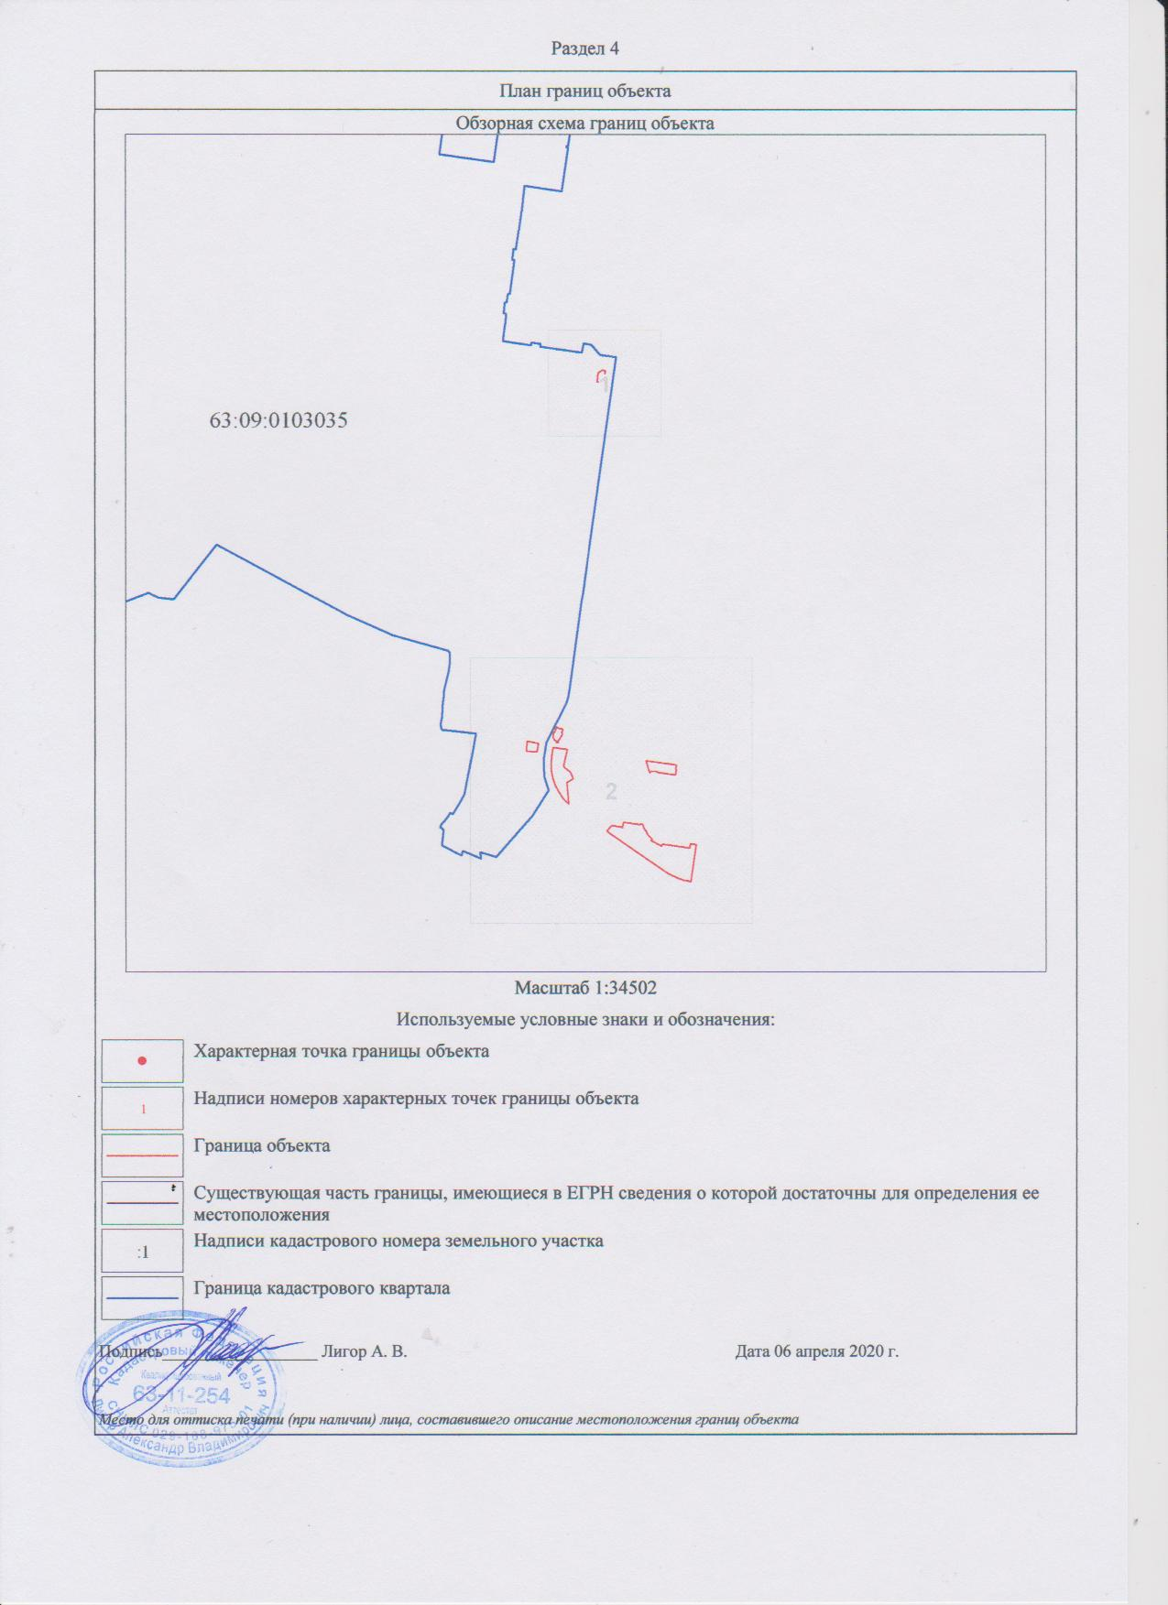
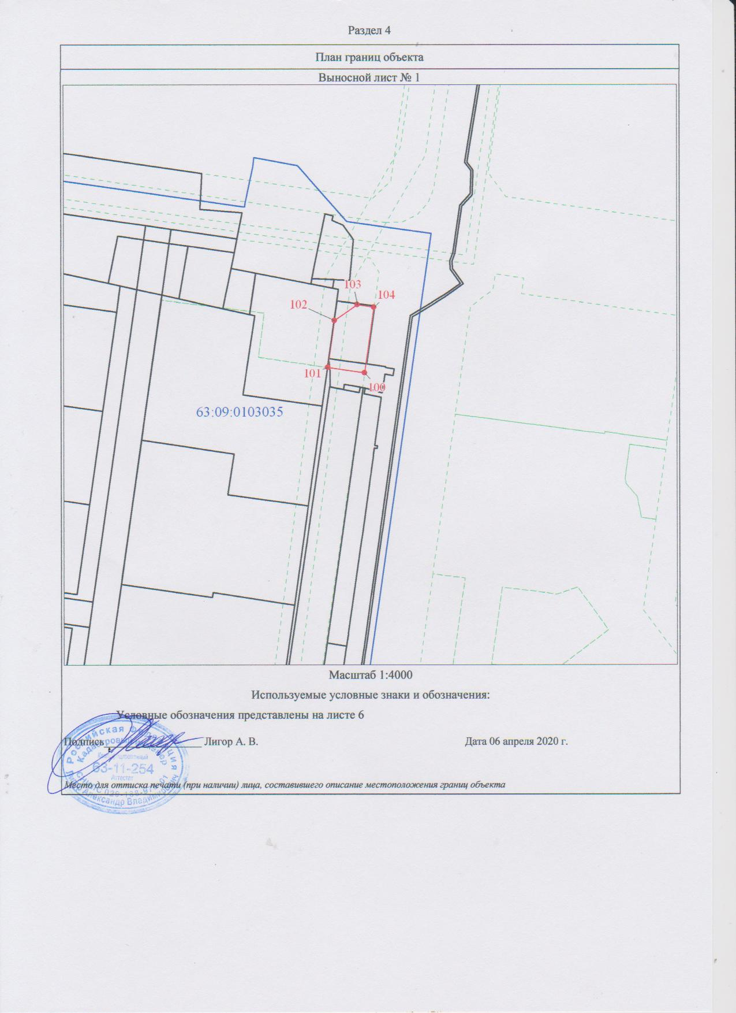
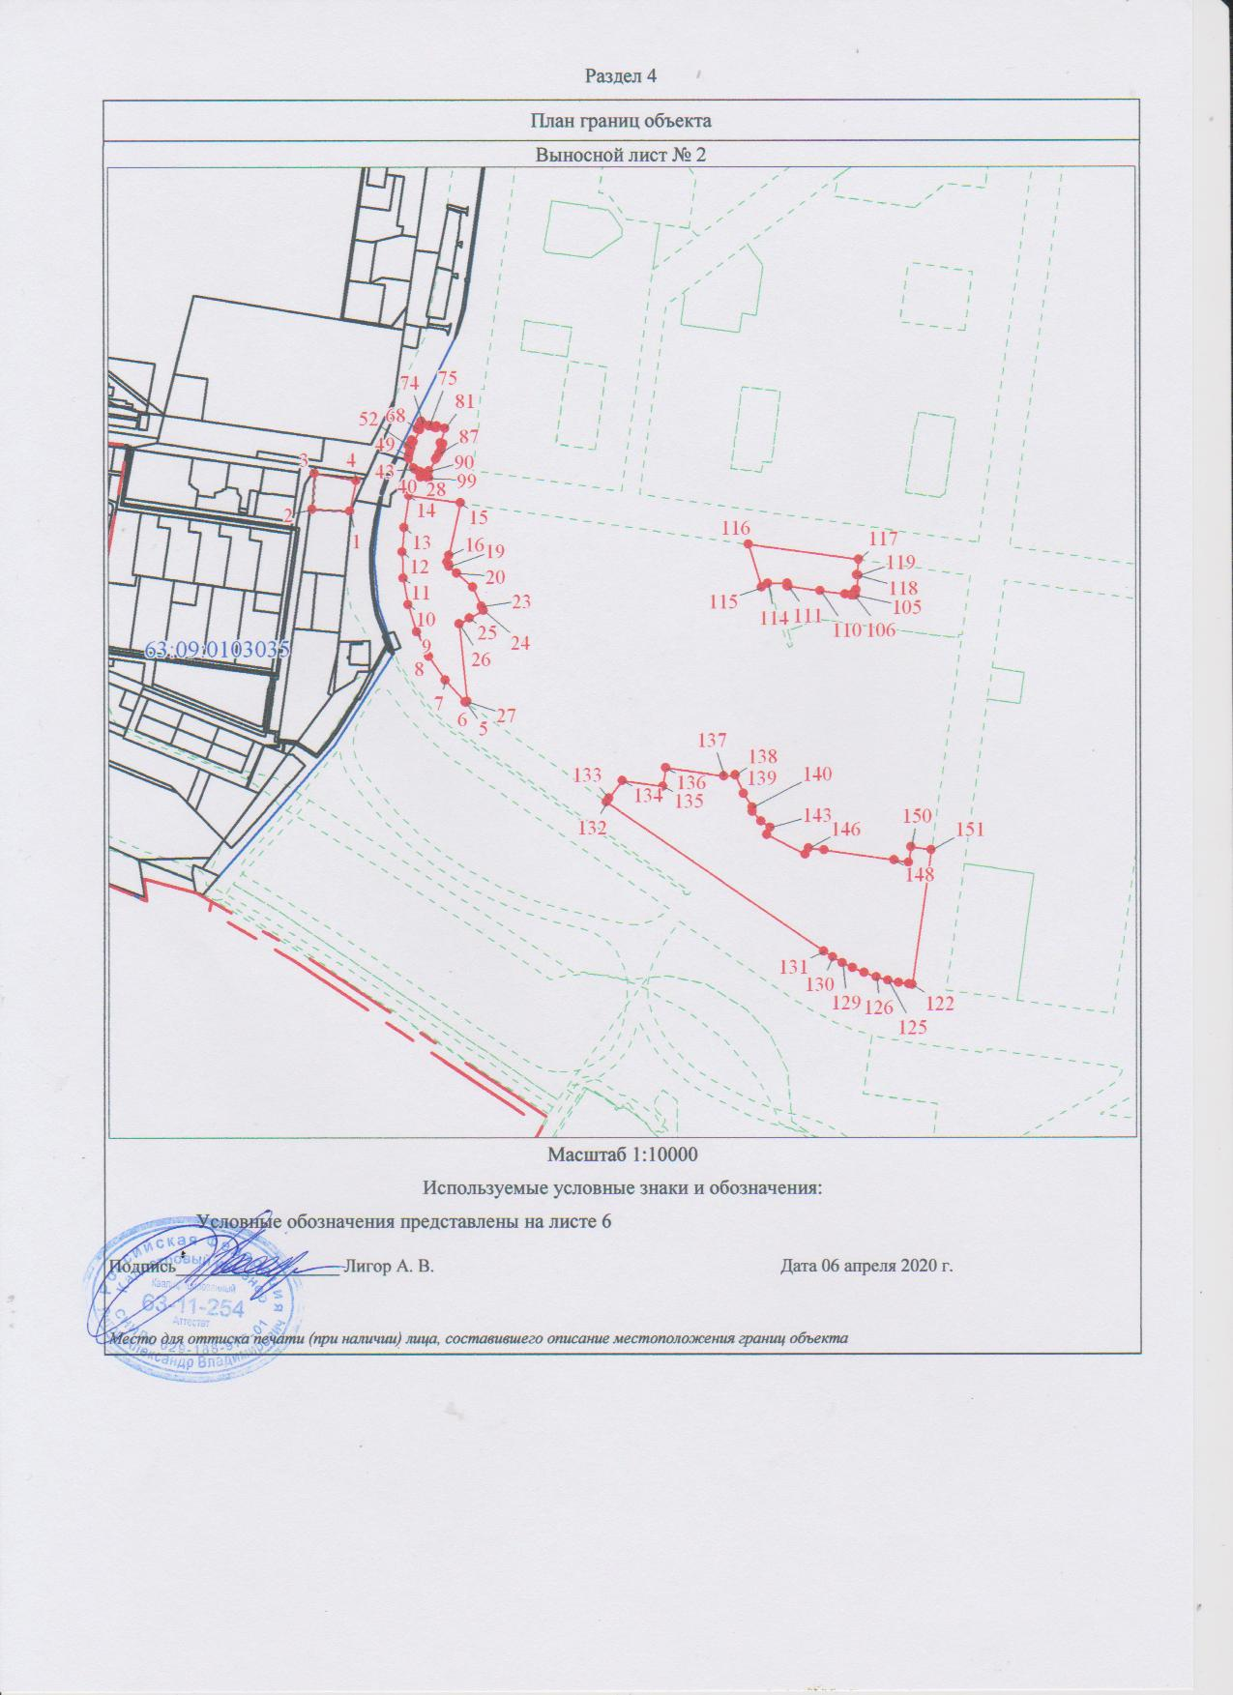

Приложение №10
к решению Думы
городского округа Тольятти
от___________________№______________

ОПИСАНИЕ МЕСТОПОЛОЖЕНИЯ ГРАНИЦ
части территориальной зоны Ц-3. Зона объектов здравоохранения и социального обеспечения
(учетный номер 63.09.1.34).
(наименование объекта, местоположение границ которого описано (далее - объект)
Раздел 1
Сведения об объекте
N п/п | Характеристики объекта | Описание характеристик
1 | 2 | 3
1 | Местоположение объекта | Самарская область, Тольятти г, Автозаводский р-н
2 | Площадь объекта ± величина погрешности определения площади (P ± ∆P), м² | 68945 ± 92
3 | Иные характеристики объекта | 1. Виды разрешенного использования земельных участков и объектов капитального строительства:  1.1. Основные виды использования:  1) Социальное обслуживание  Вспомогательные виды:  - Коммунальное обслуживание  - Обслуживание автотранспорта  2) Здравоохранение  Вспомогательные виды:  - Коммунальное обслуживание  - Обслуживание автотранспорта  3) Среднее и высшее профессиональное образование  Вспомогательные виды:  - Коммунальное обслуживание  - Обслуживание автотранспорта  4) Общественное управление  Вспомогательные виды:  - Коммунальное обслуживание  - Обслуживание автотранспорта  5) Деловое управление  Вспомогательные виды:  - Коммунальное обслуживание  - Обслуживание автотранспорта  6) Магазины  Вспомогательные виды:  - Коммунальное обслуживание  - Обслуживание автотранспорта  7) Общественное питание  Вспомогательные виды:  - Коммунальное обслуживание  - Обслуживание автотранспорта  8) Гостиничное обслуживание  Вспомогательные виды:  - Коммунальное обслуживание  - Обслуживание автотранспорта  9) Спорт  Вспомогательные виды:  - Коммунальное обслуживание  - Обслуживание автотранспорта  10) Обеспечение внутреннего правопорядка  Вспомогательные виды:  - Коммунальное обслуживание  - Обслуживание автотранспорта  11) Коммунальное обслуживание  Вспомогательные виды:  - Коммунальное обслуживание  - Обслуживание автотранспорта  1.2. Условно-разрешенные виды использования:  1) Гостиничное обслуживание  Вспомогательные виды:  - Коммунальное обслуживание  - Обслуживание автотранспорта  2) Коммунальное обслуживание  Вспомогательные виды:  - Коммунальное обслуживание  - Обслуживание автотранспорта  3) Многоэтажная жилая застройка (высотная застройка)  Вспомогательные виды:  - Коммунальное обслуживание  - Обслуживание автотранспорта  4) Среднеэтажная жилая застройка  Вспомогательные виды:  - Коммунальное обслуживание  - Обслуживание автотранспорта  5) Малоэтажная многоквартирная жилая застройка  Вспомогательные виды:  - Коммунальное обслуживание  - Обслуживание автотранспорта  6) Религиозное использование  Вспомогательные виды:  - Коммунальное обслуживание  - Обслуживание автотранспорта

Раздел 2
Сведения о местоположении границ объекта
1. Система координат МСК-63
2. Сведения о характерных точках границ объекта
Обозначение характерных точек границ | Координаты, м |  | Метод определения координат характерной точки | Средняя квадратическая погрешность положения характерной точки (Mt), м | Описание обозначения точки на местности (при наличии)
 | X | Y
1 | 2 | 3 | 4 | 5 | 6
1 | 423856.87 | 1313832.73 | Аналитический метод | 0.1 | -
2 | 424045.64 | 1313859.74 | Аналитический метод | 0.1 | -
3 | 424065.87 | 1313718.08 | Аналитический метод | 0.1 | -
4 | 423882.41 | 1313688.24 | Аналитический метод | 0.1 | -
5 | 423875.30 | 1313728.47 | Аналитический метод | 0.1 | -
1 | 423856.87 | 1313832.73 | Аналитический метод | 0.1 | -
 |  |  |  |  | -
6 | 424378.29 | 1315546.80 | Аналитический метод | 0.1 | -
7 | 424410.69 | 1315320.40 | Аналитический метод | 0.1 | -
8 | 424438.98 | 1315299.19 | Аналитический метод | 0.1 | -
9 | 424577.46 | 1315319.01 | Аналитический метод | 0.1 | -
10 | 424540.88 | 1315572.33 | Аналитический метод | 0.1 | -
6 | 424378.29 | 1315546.80 | Аналитический метод | 0.1 | -

3. Сведения о характерных точках части (частей) границы объекта
Обозначение характерных точек части границы | Координаты, м |  | Метод определения координат характерной точки | Средняя квадратическая погрешность положения характерной точки (Mt), м | Описание обозначения точки на местности (при наличии)
 | X | Y
1 | 2 | 3 | 4 | 5 | 6
- | - | - | - | - | -

Раздел 3
Сведения о местоположении измененных (уточненных) границ объекта
1. Система координат МСК-63
2. Сведения о характерных точках границ объекта
Обозначение характерных точек границ | Существующие координаты, м |  | Измененные (уточненные) координаты, м |  | Метод определения координат характерной точки | Средняя квадратическая погрешность положения характерной точки (Mt), м | Описание обозначения точки на местности (при наличии)
 | X | Y | X | Y
1 | 2 | 3 | 4 | 5 | 6 | 7 | 8
- | - | - | - | - | - | - | -

3. Сведения о характерных точках части (частей) границы объекта
Обозначение характерных точек части границы | Существующие координаты, м |  | Измененные (уточненные) координаты, м |  | Метод определения координат характерной точки | Средняя квадратическая погрешность положения характерной точки (Mt), м | Описание обозначения точки на местности (при наличии)
 | X | Y | X | Y
1 | 2 | 3 | 4 | 5 | 6 | 7 | 8
- | - | - | - | - | - | - | -

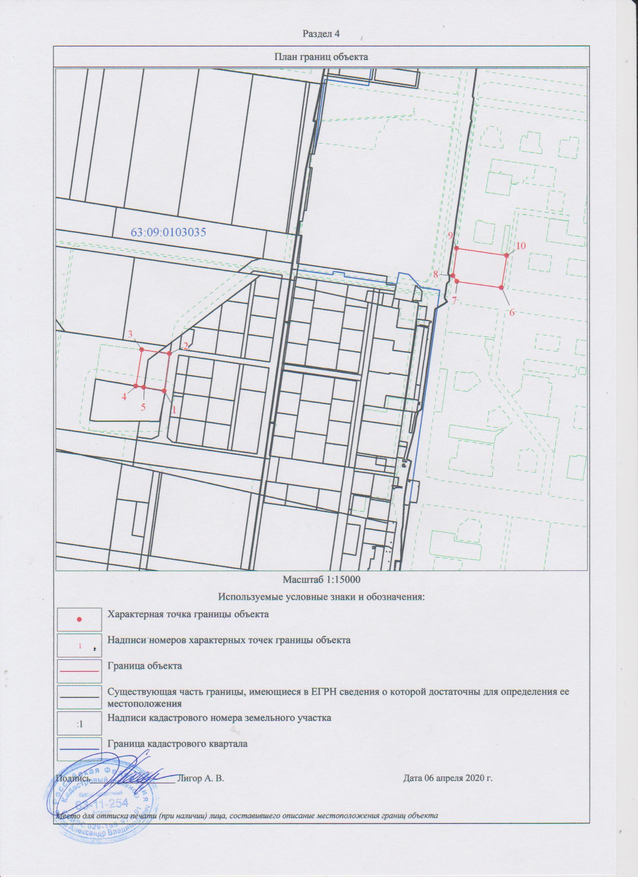

Приложение №11
к решению Думы
городского округа Тольятти
от___________________№______________

ОПИСАНИЕ МЕСТОПОЛОЖЕНИЯ ГРАНИЦ
части территориальной зоны Ц-4. Зона объектов спортивного и физкультурно-оздоровительного назначения
(учетный номер 63.09.1.35).
(наименование объекта, местоположение границ которого описано (далее - объект)
Раздел 1
Сведения об объекте
N п/п | Характеристики объекта | Описание характеристик
1 | 2 | 3
1 | Местоположение объекта | Самарская область, Тольятти г, Автозаводский р-н
2 | Площадь объекта ± величина погрешности определения площади (P ± ∆P), м² | 578975 ± 266
3 | Иные характеристики объекта | 1. Виды разрешенного использования земельных участков и объектов капитального строительства:  1.1. Основные виды использования:  1) Спорт  Вспомогательные виды:  - Земельные участки (территории) общего пользования  2) Обслуживание автотранспорта  Вспомогательные виды:  - Земельные участки (территории) общего пользования  3) Здравоохранение  Вспомогательные виды:  - Земельные участки (территории) общего пользования  4) Магазины  Вспомогательные виды:  - Земельные участки (территории) общего пользования  5) Общественное питание  Вспомогательные виды:  - Земельные участки (территории) общего пользования  6) Обеспечение внутреннего правопорядка  Вспомогательные виды:  - Земельные участки (территории) общего пользования  7) Коммунальное обслуживание  Вспомогательные виды:  - Коммунальное обслуживание  - Земельные участки (территории) общего пользования  1.2. Условно-разрешенные виды использования:  1) Общественное управление  Вспомогательные виды:  - Земельные участки (территории) общего пользования  2) Деловое управление  Вспомогательные виды:  - Земельные участки (территории) общего пользования  3) Гостиничное обслуживание  Вспомогательные виды:  - Земельные участки (территории) общего пользования  4) Магазины  Вспомогательные виды:  - Земельные участки (территории) общего пользования  5) Религиозное использование  Вспомогательные виды:  - Земельные участки (территории) общего пользования

Раздел 2
Сведения о местоположении границ объекта
1. Система координат МСК-63
2. Сведения о характерных точках границ объекта
Обозначение характерных точек границ | Координаты, м |  | Метод определения координат характерной точки | Средняя квадратическая погрешность положения характерной точки (Mt), м | Описание обозначения точки на местности (при наличии)
 | X | Y
1 | 2 | 3 | 4 | 5 | 6
1 | 424062.61 | 1313953.08 | Аналитический метод | 0.1 | -
2 | 424068.97 | 1313908.53 | Аналитический метод | 0.1 | -
3 | 424139.74 | 1313918.66 | Аналитический метод | 0.1 | -
4 | 424162.27 | 1313924.27 | Аналитический метод | 0.1 | -
5 | 424175.34 | 1313930.34 | Аналитический метод | 0.1 | -
6 | 424168.04 | 1313983.60 | Аналитический метод | 0.1 | -
7 | 424096.06 | 1313972.86 | Аналитический метод | 0.1 | -
8 | 424083.40 | 1313955.58 | Аналитический метод | 0.1 | -
1 | 424062.61 | 1313953.08 | Аналитический метод | 0.1 | -
 |  |  |  |  | -
9 | 420868.58 | 1315090.71 | Аналитический метод | 0.1 | -
10 | 420871.43 | 1315070.99 | Аналитический метод | 0.1 | -
11 | 420877.85 | 1315052.14 | Аналитический метод | 0.1 | -
12 | 420887.63 | 1315034.78 | Аналитический метод | 0.1 | -
13 | 421118.38 | 1314690.71 | Аналитический метод | 0.1 | -
14 | 421214.82 | 1314536.78 | Аналитический метод | 0.1 | -
15 | 421232.20 | 1314532.25 | Аналитический метод | 0.1 | -
16 | 421246.14 | 1314542.25 | Аналитический метод | 0.1 | -
17 | 421434.44 | 1314705.14 | Аналитический метод | 0.1 | -
18 | 421413.35 | 1314708.92 | Аналитический метод | 0.1 | -
19 | 421393.19 | 1314716.75 | Аналитический метод | 0.1 | -
20 | 421374.92 | 1314728.32 | Аналитический метод | 0.1 | -
21 | 421349.25 | 1314748.27 | Аналитический метод | 0.1 | -
22 | 421304.85 | 1314786.32 | Аналитический метод | 0.1 | -
23 | 421264.30 | 1314828.42 | Аналитический метод | 0.1 | -
24 | 421227.94 | 1314874.20 | Аналитический метод | 0.1 | -
25 | 421196.12 | 1314923.25 | Аналитический метод | 0.1 | -
26 | 421169.12 | 1314975.10 | Аналитический метод | 0.1 | -
27 | 421147.20 | 1315029.30 | Аналитический метод | 0.1 | -
28 | 421130.55 | 1315085.34 | Аналитический метод | 0.1 | -
29 | 421119.66 | 1315129.59 | Аналитический метод | 0.1 | -
30 | 421111.88 | 1315150.90 | Аналитический метод | 0.1 | -
31 | 421099.65 | 1315170.02 | Аналитический метод | 0.1 | -
32 | 421083.58 | 1315186.02 | Аналитический метод | 0.1 | -
33 | 421064.40 | 1315198.16 | Аналитический метод | 0.1 | -
34 | 421043.12 | 1315206.01 | Аналитический метод | 0.1 | -
35 | 421020.74 | 1315209.70 | Аналитический метод | 0.1 | -
36 | 420994.13 | 1315207.95 | Аналитический метод | 0.1 | -
37 | 420960.90 | 1315203.11 | Аналитический метод | 0.1 | -
38 | 420941.53 | 1315198.44 | Аналитический метод | 0.1 | -
39 | 420923.36 | 1315190.29 | Аналитический метод | 0.1 | -
40 | 420906.99 | 1315178.95 | Аналитический метод | 0.1 | -
41 | 420892.98 | 1315164.79 | Аналитический метод | 0.1 | -
42 | 420881.98 | 1315148.28 | Аналитический метод | 0.1 | -
43 | 420873.86 | 1315130.03 | Аналитический метод | 0.1 | -
44 | 420869.40 | 1315110.62 | Аналитический метод | 0.1 | -
9 | 420868.58 | 1315090.71 | Аналитический метод | 0.1 | -
 |  |  |  |  | -
45 | 423935.18 | 1315971.03 | Аналитический метод | 0.1 | -
46 | 423940.63 | 1315934.41 | Аналитический метод | 0.1 | -
47 | 423974.42 | 1315939.87 | Аналитический метод | 0.1 | -
48 | 423969.45 | 1315976.13 | Аналитический метод | 0.1 | -
45 | 423935.18 | 1315971.03 | Аналитический метод | 0.1 | -
 |  |  |  |  | -
49 | 423444.79 | 1314949.41 | Аналитический метод | 0.1 | -
50 | 423465.71 | 1314797.58 | Аналитический метод | 0.1 | -
51 | 423533.04 | 1314807.17 | Аналитический метод | 0.1 | -
52 | 423510.32 | 1314959.01 | Аналитический метод | 0.1 | -
49 | 423444.79 | 1314949.41 | Аналитический метод | 0.1 | -
 |  |  |  |  | -
53 | 421233.92 | 1315702.88 | Аналитический метод | 0.1 | -
54 | 421237.67 | 1315676.84 | Аналитический метод | 0.1 | -
55 | 421255.24 | 1315554.65 | Аналитический метод | 0.1 | -
56 | 421259.15 | 1315527.52 | Аналитический метод | 0.1 | -
57 | 421247.71 | 1315521.39 | Аналитический метод | 0.1 | -
58 | 421282.74 | 1315454.18 | Аналитический метод | 0.1 | -
59 | 421295.04 | 1315460.36 | Аналитический метод | 0.1 | -
60 | 421306.82 | 1315444.07 | Аналитический метод | 0.1 | -
61 | 421323.77 | 1315429.53 | Аналитический метод | 0.1 | -
62 | 421331.43 | 1315429.06 | Аналитический метод | 0.1 | -
63 | 421354.46 | 1315413.63 | Аналитический метод | 0.1 | -
64 | 421387.13 | 1315399.14 | Аналитический метод | 0.1 | -
65 | 421385.27 | 1315379.41 | Аналитический метод | 0.1 | -
66 | 421399.82 | 1315277.33 | Аналитический метод | 0.1 | -
67 | 421367.40 | 1315272.69 | Аналитический метод | 0.1 | -
68 | 421377.58 | 1315201.55 | Аналитический метод | 0.1 | -
69 | 421346.77 | 1315177.89 | Аналитический метод | 0.1 | -
70 | 421340.62 | 1315173.16 | Аналитический метод | 0.1 | -
71 | 421515.56 | 1314925.99 | Аналитический метод | 0.1 | -
72 | 421516.24 | 1314929.43 | Аналитический метод | 0.1 | -
73 | 421652.23 | 1314915.96 | Аналитический метод | 0.1 | -
74 | 421662.13 | 1314933.97 | Аналитический метод | 0.1 | -
75 | 421675.50 | 1314958.29 | Аналитический метод | 0.1 | -
76 | 421682.26 | 1314954.46 | Аналитический метод | 0.1 | -
77 | 421682.56 | 1314955.11 | Аналитический метод | 0.1 | -
78 | 421716.72 | 1314939.39 | Аналитический метод | 0.1 | -
79 | 421741.28 | 1314911.22 | Аналитический метод | 0.1 | -
80 | 421752.97 | 1314898.27 | Аналитический метод | 0.1 | -
81 | 421757.85 | 1314897.10 | Аналитический метод | 0.1 | -
82 | 421760.48 | 1314894.99 | Аналитический метод | 0.1 | -
83 | 421772.40 | 1314897.91 | Аналитический метод | 0.1 | -
84 | 421863.35 | 1314918.82 | Аналитический метод | 0.1 | -
85 | 421791.14 | 1315423.32 | Аналитический метод | 0.1 | -
86 | 421715.87 | 1315445.70 | Аналитический метод | 0.1 | -
87 | 421722.56 | 1315457.25 | Аналитический метод | 0.1 | -
88 | 421620.94 | 1315489.43 | Аналитический метод | 0.1 | -
89 | 421610.93 | 1315493.38 | Аналитический метод | 0.1 | -
90 | 421614.20 | 1315499.82 | Аналитический метод | 0.1 | -
91 | 421640.99 | 1315491.00 | Аналитический метод | 0.1 | -
92 | 421641.33 | 1315495.08 | Аналитический метод | 0.1 | -
93 | 421659.81 | 1315546.75 | Аналитический метод | 0.1 | -
94 | 421658.34 | 1315556.36 | Аналитический метод | 0.1 | -
95 | 421656.83 | 1315566.25 | Аналитический метод | 0.1 | -
96 | 421653.51 | 1315587.93 | Аналитический метод | 0.1 | -
97 | 421630.26 | 1315759.92 | Аналитический метод | 0.1 | -
98 | 421626.74 | 1315789.61 | Аналитический метод | 0.1 | -
99 | 421632.70 | 1315790.47 | Аналитический метод | 0.1 | -
100 | 421631.81 | 1315796.53 | Аналитический метод | 0.1 | -
101 | 421255.63 | 1315742.70 | Аналитический метод | 0.1 | -
102 | 421260.70 | 1315706.58 | Аналитический метод | 0.1 | -
53 | 421233.92 | 1315702.88 | Аналитический метод | 0.1 | -
 |  |  |  |  | -
103 | 422119.82 | 1315105.48 | Аналитический метод | 0.1 | -
104 | 422131.03 | 1315024.73 | Аналитический метод | 0.1 | -
105 | 422133.32 | 1315025.02 | Аналитический метод | 0.1 | -
106 | 422134.20 | 1315025.13 | Аналитический метод | 0.1 | -
107 | 422181.28 | 1315031.01 | Аналитический метод | 0.1 | -
108 | 422182.72 | 1315031.19 | Аналитический метод | 0.1 | -
109 | 422171.41 | 1315113.00 | Аналитический метод | 0.1 | -
110 | 422122.90 | 1315105.93 | Аналитический метод | 0.1 | -
103 | 422119.82 | 1315105.48 | Аналитический метод | 0.1 | -
 |  |  |  |  | -
111 | 423588.30 | 1315508.68 | Аналитический метод | 0.1 | -
112 | 423622.08 | 1315275.13 | Аналитический метод | 0.1 | -
113 | 423685.07 | 1315283.53 | Аналитический метод | 0.1 | -
114 | 423678.07 | 1315329.11 | Аналитический метод | 0.1 | -
115 | 423676.96 | 1315328.96 | Аналитический метод | 0.1 | -
116 | 423648.76 | 1315515.92 | Аналитический метод | 0.1 | -
117 | 423660.12 | 1315531.13 | Аналитический метод | 0.1 | -
118 | 423656.68 | 1315554.84 | Аналитический метод | 0.1 | -
119 | 423626.60 | 1315514.44 | Аналитический метод | 0.1 | -
111 | 423588.30 | 1315508.68 | Аналитический метод | 0.1 | -
 |  |  |  |  | -
120 | 424905.03 | 1315622.67 | Аналитический метод | 0.1 | -
121 | 424905.41 | 1315619.95 | Аналитический метод | 0.1 | -
122 | 424909.20 | 1315593.30 | Аналитический метод | 0.1 | -
123 | 424939.55 | 1315597.68 | Аналитический метод | 0.1 | -
124 | 424949.80 | 1315599.11 | Аналитический метод | 0.1 | -
125 | 424956.82 | 1315547.50 | Аналитический метод | 0.1 | -
126 | 424957.46 | 1315543.40 | Аналитический метод | 0.1 | -
127 | 424959.38 | 1315543.67 | Аналитический метод | 0.1 | -
128 | 424967.39 | 1315544.80 | Аналитический метод | 0.1 | -
129 | 424968.37 | 1315538.26 | Аналитический метод | 0.1 | -
130 | 424960.31 | 1315537.10 | Аналитический метод | 0.1 | -
131 | 424958.29 | 1315536.81 | Аналитический метод | 0.1 | -
132 | 424964.97 | 1315487.60 | Аналитический метод | 0.1 | -
133 | 424967.28 | 1315487.96 | Аналитический метод | 0.1 | -
134 | 425032.71 | 1315498.45 | Аналитический метод | 0.1 | -
135 | 425014.21 | 1315628.75 | Аналитический метод | 0.1 | -
136 | 425011.98 | 1315643.12 | Аналитический метод | 0.1 | -
137 | 425011.92 | 1315643.51 | Аналитический метод | 0.1 | -
138 | 425001.54 | 1315718.52 | Аналитический метод | 0.1 | -
139 | 424985.73 | 1315716.08 | Аналитический метод | 0.1 | -
140 | 424935.33 | 1315708.62 | Аналитический метод | 0.1 | -
141 | 424940.04 | 1315673.55 | Аналитический метод | 0.1 | -
142 | 424922.16 | 1315670.92 | Аналитический метод | 0.1 | -
143 | 424924.19 | 1315656.18 | Аналитический метод | 0.1 | -
144 | 424914.65 | 1315654.87 | Аналитический метод | 0.1 | -
145 | 424914.45 | 1315656.29 | Аналитический метод | 0.1 | -
146 | 424912.29 | 1315655.68 | Аналитический метод | 0.1 | -
147 | 424910.52 | 1315654.28 | Аналитический метод | 0.1 | -
148 | 424909.43 | 1315652.31 | Аналитический метод | 0.1 | -
149 | 424909.17 | 1315650.07 | Аналитический метод | 0.1 | -
150 | 424912.73 | 1315623.73 | Аналитический метод | 0.1 | -
120 | 424905.03 | 1315622.67 | Аналитический метод | 0.1 | -
 |  |  |  |  | -
151 | 423923.29 | 1315917.94 | Аналитический метод | 0.1 | -
152 | 423937.31 | 1315822.87 | Аналитический метод | 0.1 | -
153 | 423937.77 | 1315817.60 | Аналитический метод | 0.1 | -
154 | 423960.79 | 1315654.81 | Аналитический метод | 0.1 | -
155 | 424016.56 | 1315663.04 | Аналитический метод | 0.1 | -
156 | 423993.28 | 1315826.64 | Аналитический метод | 0.1 | -
157 | 423992.58 | 1315832.03 | Аналитический метод | 0.1 | -
158 | 423978.61 | 1315925.82 | Аналитический метод | 0.1 | -
151 | 423923.29 | 1315917.94 | Аналитический метод | 0.1 | -
 |  |  |  |  | -
159 | 424558.28 | 1316156.63 | Аналитический метод | 0.1 | -
160 | 424558.76 | 1316153.71 | Аналитический метод | 0.1 | -
161 | 424562.82 | 1316129.04 | Аналитический метод | 0.1 | -
162 | 424568.31 | 1316090.64 | Аналитический метод | 0.1 | -
163 | 424570.58 | 1316078.78 | Аналитический метод | 0.1 | -
164 | 424572.82 | 1316067.02 | Аналитический метод | 0.1 | -
165 | 424580.29 | 1316015.19 | Аналитический метод | 0.1 | -
166 | 424585.96 | 1315975.90 | Аналитический метод | 0.1 | -
167 | 424632.10 | 1315982.82 | Аналитический метод | 0.1 | -
168 | 424631.43 | 1315987.54 | Аналитический метод | 0.1 | -
169 | 424618.60 | 1316074.30 | Аналитический метод | 0.1 | -
170 | 424620.37 | 1316074.58 | Аналитический метод | 0.1 | -
171 | 424618.86 | 1316085.51 | Аналитический метод | 0.1 | -
172 | 424613.12 | 1316127.02 | Аналитический метод | 0.1 | -
173 | 424608.05 | 1316163.74 | Аналитический метод | 0.1 | -
159 | 424558.28 | 1316156.63 | Аналитический метод | 0.1 | -

3. Сведения о характерных точках части (частей) границы объекта
Обозначение характерных точек части границы | Координаты, м |  | Метод определения координат характерной точки | Средняя квадратическая погрешность положения характерной точки (Mt), м | Описание обозначения точки на местности (при наличии)
 | X | Y
1 | 2 | 3 | 4 | 5 | 6
- | - | - | - | - | -

Раздел 3
Сведения о местоположении измененных (уточненных) границ объекта
1. Система координат МСК-63
2. Сведения о характерных точках границ объекта
Обозначение характерных точек границ | Существующие координаты, м |  | Измененные (уточненные) координаты, м |  | Метод определения координат характерной точки | Средняя квадратическая погрешность положения характерной точки (Mt), м | Описание обозначения точки на местности (при наличии)
 | X | Y | X | Y
1 | 2 | 3 | 4 | 5 | 6 | 7 | 8
- | - | - | - | - | - | - | -

3. Сведения о характерных точках части (частей) границы объекта
Обозначение характерных точек части границы | Существующие координаты, м |  | Измененные (уточненные) координаты, м |  | Метод определения координат характерной точки | Средняя квадратическая погрешность положения характерной точки (Mt), м | Описание обозначения точки на местности (при наличии)
 | X | Y | X | Y
1 | 2 | 3 | 4 | 5 | 6 | 7 | 8
- | - | - | - | - | - | - | -

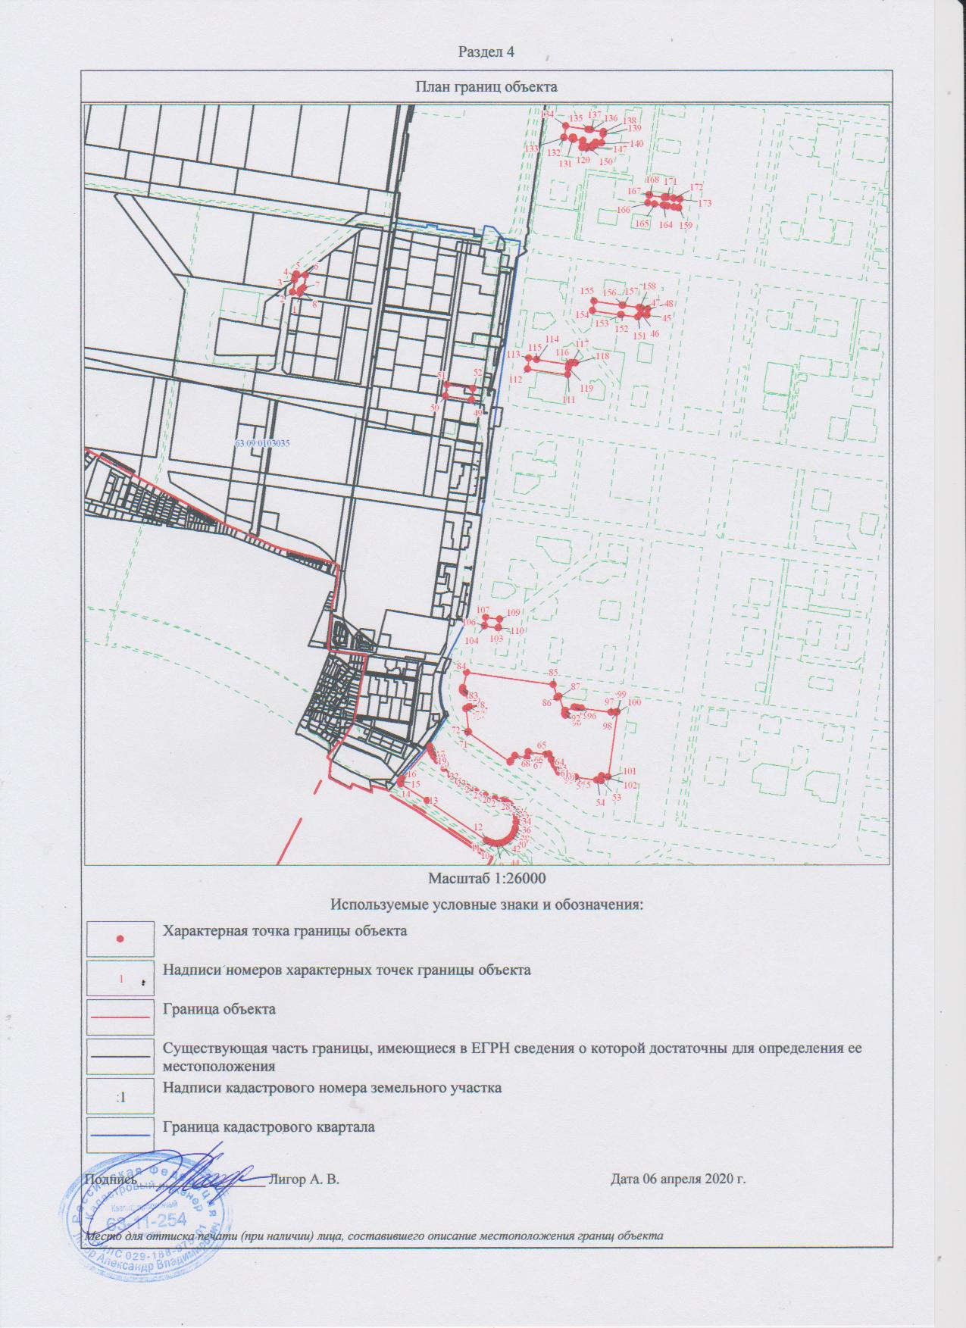

Приложение №13
к решению Думы
городского округа Тольятти
от___________________№______________

ОПИСАНИЕ МЕСТОПОЛОЖЕНИЯ ГРАНИЦ
части территориальной зоны Ц-6. Зона культовых объектов (учетный номер 63.09.1.37).
(наименование объекта, местоположение границ которого описано (далее - объект)
Раздел 1
Сведения об объекте
N п/п | Характеристики объекта | Описание характеристик
1 | 2 | 3
1 | Местоположение объекта | Самарская область, Тольятти г, Автозаводский р-н
2 | Площадь объекта ± величина погрешности определения площади (P ± ∆P), м² | 4117 ± 22
3 | Иные характеристики объекта | 1. Виды разрешенного использования земельных участков и объектов капитального строительства:  1.1. Основные виды использования:  1) Религиозное использование  Вспомогательные виды:  - Обслуживание автотранспорта  2) Культурное развитие  Вспомогательные виды:  - Обслуживание автотранспорта  3) Склады  Вспомогательные виды:  - Обслуживание автотранспорта  4) Коммунальное обслуживание  Вспомогательные виды:  - Коммунальное обслуживание  - Обслуживание автотранспорта

Раздел 2
Сведения о местоположении границ объекта
1. Система координат МСК-63
2. Сведения о характерных точках границ объекта
Обозначение характерных точек границ | Координаты, м |  | Метод определения координат характерной точки | Средняя квадратическая погрешность положения характерной точки (Mt), м | Описание обозначения точки на местности (при наличии)
 | X | Y
1 | 2 | 3 | 4 | 5 | 6
1 | 422105.32 | 1314289.17 | Аналитический метод | 0.1 | -
2 | 422041.27 | 1314370.73 | Аналитический метод | 0.1 | -
3 | 422022.41 | 1314367.33 | Аналитический метод | 0.1 | -
4 | 422022.82 | 1314364.49 | Аналитический метод | 0.1 | -
5 | 422026.97 | 1314341.27 | Аналитический метод | 0.1 | -
6 | 422037.10 | 1314311.23 | Аналитический метод | 0.1 | -
7 | 422055.55 | 1314278.38 | Аналитический метод | 0.1 | -
8 | 422070.50 | 1314261.29 | Аналитический метод | 0.1 | -
1 | 422105.32 | 1314289.17 | Аналитический метод | 0.1 | -

3. Сведения о характерных точках части (частей) границы объекта
Обозначение характерных точек части границы | Координаты, м |  | Метод определения координат характерной точки | Средняя квадратическая погрешность положения характерной точки (Mt), м | Описание обозначения точки на местности (при наличии)
 | X | Y
1 | 2 | 3 | 4 | 5 | 6
- | - | - | - | - | -

Раздел 3
Сведения о местоположении измененных (уточненных) границ объекта
1. Система координат МСК-63
2. Сведения о характерных точках границ объекта
Обозначение характерных точек границ | Существующие координаты, м |  | Измененные (уточненные) координаты, м |  | Метод определения координат характерной точки | Средняя квадратическая погрешность положения характерной точки (Mt), м | Описание обозначения точки на местности (при наличии)
 | X | Y | X | Y
1 | 2 | 3 | 4 | 5 | 6 | 7 | 8
- | - | - | - | - | - | - | -

3. Сведения о характерных точках части (частей) границы объекта
Обозначение характерных точек части границы | Существующие координаты, м |  | Измененные (уточненные) координаты, м |  | Метод определения координат характерной точки | Средняя квадратическая погрешность положения характерной точки (Mt), м | Описание обозначения точки на местности (при наличии)
 | X | Y | X | Y
1 | 2 | 3 | 4 | 5 | 6 | 7 | 8
- | - | - | - | - | - | - | -

